Почтовые марки. ВЕНГРИЯ (MAGYAR)

1867. ?. Франциск Йозеф I.
(Тип марок выпущенных Австрией 1867-1860 г.г.)
Зубц. 9½ (1b-1g) и 12 (1h).
--------- 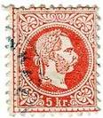 -----------------
35 36 37 38 39 40 41
35 2 kr – (жёлтая) - -
36 3 kr – (зелёная) - -
37 5 kr – (красная) - -
38 10 kr – (синяя) - -
39 15 kr – (коричневая) - -
40 25 kr – (лилово-серая) - -
41 50 kr – (коричнево-розовая) - -
NN по каталогу Номинал  Michel Ivert марки | Цена по каталогу  GSB (2024 г.) (руб)  чист. гаш. | Цена по каталогу Michel (2015 г.) (евро)  чист. гаш. | Наличие марок, которые  Вы можете приобрести  чист. гаш.
35 1B 2 kr  36 1C 3 kr  37 1D 5 kr  38 1E 10 kr  39 1F 15 kr  40 1G 25 kr  41 1H 50 kr | 500 >>  1250 >>  100 >>  250 >>  750 >>  12500 >>  25000 >> | 10.0 >>  25.0 >>  2.0 >>  5.0 >>  15.0 >>  250.0 >>  500.0 >> | 0 0  0 0  0 0  0 0  0 0  0 0  0 0

Венгерское королевство (MAGYAR ROYAUME)

1871. Май. Король Франц Йозеф I.
Печать: литография. Зубц. 9¼ : 9½. Тиражи: 0,3; 0,046; 2,8; 0,7; 0,16; 0,16.
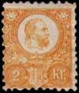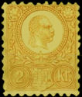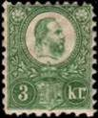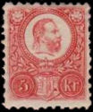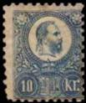
1a 1b 2 3 4
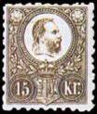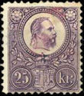
5 6
1 2 kr – Король Франц Йозеф I (тёмно-жёлтая) - -
1a 2 kr – Рисунок марки 1 (оранжевая) - -
1b 2 kr – Рисунок марки 1 (светло-жёлтая) - -
2a 3 kr – Рисунок марки 1 (зелёная) - -
2b 3 kr – Рисунок марки 1 (тёмно-зелёная) - -
3a 5 kr – Рисунок марки 1 (розовая) - -
3b 5 kr – Рисунок марки 1 (кирпично-красная) - -
4a 10 kr – Рисунок марки 1 (синяя) - -
4b 10 kr – Рисунок марки 1 (тёмно-синяя) - -
4c 10 kr – Рисунок марки 1 (светло-синяя) - -
5a 15 kr – Рисунок марки 1 (серо-коричневая) - -
5b 15 kr – Рисунок марки 1 (коричневая) - -
6a 25 kr – Рисунок марки 1 (лилово-фиолетовая) - -
6b 25 kr – Рисунок марки 1 (тёмно-фиолетовая) - -
NN по каталогу Номинал  Michel Ivert марки | Цена по каталогу  GSB (2024 г.) (руб)  чист. гаш. | Цена по каталогу Michel (2015 г.) (евро)  чист. гаш. | Наличие марок, которые  Вы можете приобрести  чист. гаш.
1 1 2 kr  1a 1A 2 kr  1b 1Aa 2 kr  2a 2 3 kr  2b 2a 3 kr  3a 3 5 kr  3b 3a 5 kr  4a 4 10 kr  4b 4a 10 kr  4с 4b 10 kr  5a 5 15 kr  5b 5a 15 kr  6a 6 25 kr  6b 6a 25 kr | 250000 >>  20000 8500  70000 25000  75000 60000  >> >>  27500 1500  65000 6000  100000 15000  75000 12500  >> 20000  85000 16000  90000 18000  80000 20000  90000 30000 | 5000.0 >>  400.0 170.0  1400.0 500.0  1500.0 1200.0  >> >>  550.0 30.0  1300.0 120.0  2000.0 300.0  1500.0 250.0  3800.0 400.0  1700.0 320.0  1800.0 360.0  1600.0 400.0  1800.0 600.0 | 0 0  0 0  0 0  0 0  0 0  0 1  0 0  0 0  0 0  0 0  0 0  0 0  0 0  0 0

1871. Май. Почтовый рожок. Печать: литография. Без зубцов. Номинал марки 1 Венгерский
Крейцер (на марке не обозначен). Тираж: .
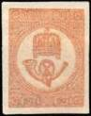 ----------------
7a 7b
7a ( ) – (красная) - -
7b ( ) – (ярко-красная) - -
NN по каталогу Номинал  Michel Ivert марки | Цена по каталогу  GSB (2024 г.) (руб)  чист. гаш. | Цена по каталогу Michel (2015 г.) (евро)  чист. гаш. | Наличие марок, которые  Вы можете приобрести  чист. гаш.
7a J 1 ( )  7b J 1a ( ) | 4250 2000  10000 5000 | 85.0 40.0  200.0 100.0 | 0 0  0 0

1871. Май. Король Франц Йозеф I.
Печать: металлография. Зубц. 9¼ : 9½. Тиражи: .
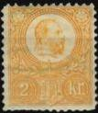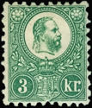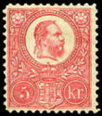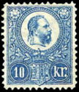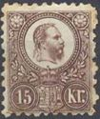
8 9 10 11 12
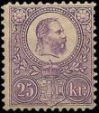
13
8a 2 kr – (оранжевая) - -
8b 2 kr – (жёлтая) - -
9a 3 kr – (зелёная) - -
9b 3 kr – (зелёно-синяя) - -
9c 3 kr – (сине-зелёная) - -
10a 5 kr – (красно-карминовая) - -
10b 5 kr – (кирпично-красная) - -
11a 10 kr – (синяя) - -
11b 10 kr – (светло-синяя) - -
12a 15 kr – (коричневая) - -
12b 15 kr – (коричнево-чёрная) - -
12c 15 kr – (коричнево-жёлтая) - -
13a 25 kr – (фиолетовая) - -
13b 25 kr – (тёмно-фиолетовая) - -
NN по каталогу Номинал  Michel Ivert марки | Цена по каталогу  GSB (2024 г.) (руб)  чист. гаш. | Цена по каталогу Michel (2015 г.) (евро)  чист. гаш. | Наличие марок, которые  Вы можете приобрести  чист. гаш.
8a 7 2 kr  8b 7b 2 kr  9a 8 3 kr  9b 8a 3 kr  9c - 3 kr  10a 9 5 kr  10b 9a 5 kr  11a 10 10 kr  11b 10a 10 kr  12a 11 15 kr  12b 11a 15 kr  12c 11b 15 kr  13a 12 25 kr  13b 12a 25 kr | 4250 750  16000 1300  10000 2500  11000 3000  11000 4500  4500 1000  11000 850  22500 1600  25000 2500  25000 2500  95000 10000  >> >>  14000 5500  17500 6000 | 85.0 15.0  320.0 26.0  200.0 55.0  220.0 60.0  220.0 90.0  90.0 2.0  220.0 17.0  450.0 32.0  500.0 50.0  500.0 50.0  1900.0 200.0  - 2200.0  280.0 110.0  350.0 120.0 | 0 0  0 0  0 0  0 0  0 0  0 0  0 0  0 0  0 0  0 0  0 0  0 0  0 0  0 0

1872. Почтовый рожок. Печать: типографская. Без зубцов. Номинал марки 1 Венгерский
Крейцер (на марке не обозначен). Тираж: .
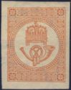 ----------------
14a 14b
14a ( ) – (красная) - -
14b ( ) – (ярко-красная) - -
NN по каталогу Номинал  Michel Ivert марки | Цена по каталогу  GSB (2024 г.) (руб)  чист. гаш. | Цена по каталогу Michel (2015 г.) (евро)  чист. гаш. | Наличие марок, которые  Вы можете приобрести  чист. гаш.
14a J 2 (1 kr)  14b - (1 kr) | 850 200  1600 500 | 17.0 4.0  32.0 10.0 | 0 0  0 0

1874 Октябрь -1876. Герб почты - конверт и почтовый рожок. На марках надпись: Magyar
kir(alyi) posta («Королевская почта Венгрии). Печать: металлография. Зубц.: лин. 13 (A); лин. 11½;
(B); греб. 9¼ : 9½ (C); лин. 11½ : 13 (D) и лин. 13 : 11½ (E). Вариации цвета. Тиражи: .
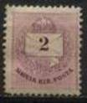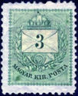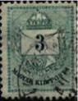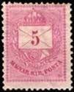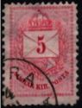
15 16 16 17 17
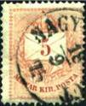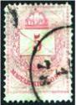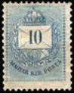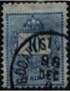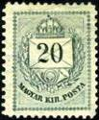
17 17 18 18 19
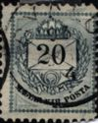
19
15А 2 kr – (лиловая) - -
15B 2 kr – (лиловая) - -
15D 2 kr – (лиловая) - -
15E 2 kr – (лиловая) - -
16A 3 kr – (зелёная) - -
16B 3 kr – (зелёная) - -
16C 3 kr – (зелёная) - -
16E 3 kr – (зелёная) - -
17A 5 kr – (красно-карминовая) - -
17B 5 kr – (красно-карминовая) - -
17D 5 kr – (красно-карминовая) - -
17E 5 kr – (красно-карминовая) - -
18A 10 kr – (синяя) - -
18B 10 kr – (синяя) - -
18E 10 kr – (синяя) - -
19A 20 kr – (серая) - -
19B 20 kr – (серая) - -
19D 20 kr – (серая) - -
19E 20 kr – (серая) - -
NN по каталогу Номинал  Michel Ivert марки | Цена по каталогу  GSB (2024 г.) (руб)  чист. гаш. | Цена по каталогу Michel (2015 г.) (евро)  чист. гаш. | Наличие марок, которые  Вы можете приобрести  чист. гаш.
15A 13A 2 kr  15B 13D 2 kr  15D 13C 2 kr  15E 13B 2 kr  16A 14A 3 kr  16B 14D 3 kr  16C 14E 3 kr  16E 14B 3 kr  17aA 15A 5 kr  17aB 15D 5 kr  17bA - 5 kr  17cA - 5 kr  17cD 15C 5 kr  17cE 15B 5 kr  18A 16A 10 kr  18D 16D 10 kr  18E 16B 10 kr  19A 17A 20 kr  19B 17D 20 kr  19D 17C 20 kr  19E 17B 20 kr | 2000 75  4250 150  6000 225  9000 1500  2000 125  4500 175  150000 75000  5500 250  850 35  5500 85  2000 75  110 50  6500 85  6500 850  2750 60  7000 325  11000 450  30000 700  32500 4000  >> 11000  30000 5500 | 40.0 1.5  85.0 3.0  120.0 4.5  180.0 30.0  40.0 2.5  90.0 3.5  3000.0 1500.0  110.0 5.0  17.0 0.7  110.0 1.7  40.0 1.5  22.0 1.0  130.0 1.7  130.0 17.0  55.0 1.2  140.0 6.5  220.0 9.0  600.0 14.0  650.0 80.0  >> 220.0  600.0 110.0 | 0 0  0 0  0 0  0 0  0 0  0 0  0 0  0 0  0 1  0 0  0 0  0 0  0 0  0 0  0 0  0 0  0 0  0 0  0 0  0 0  0 0

1874. Октябрь. Герб почты - конверт и почтовый рожок. На марках надпись: Magyar kir(alyi)
posta («Королевская почта Венгрии). Печать: типографская. Без зубцов. Тираж: .
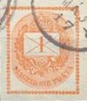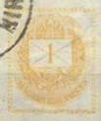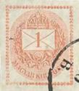
20a 20b 20c
20a 1 kr – (оранжевая) - -
20b 1 kr – (коричнево-оранжевая) - -
20c 1 kr – (красно-оранжевая) - -
NN по каталогу Номинал  Michel Ivert марки | Цена по каталогу  GSB (2024 г.) (руб)  чист. гаш. | Цена по каталогу Michel (2015 г.) (евро)  чист. гаш. | Наличие марок, которые  Вы можете приобрести  чист. гаш.
20a J 2a 1 kr  20b J 2b 1 kr  20c - 1 kr | 375 25  750 50  900 75 | 7.5 0.5  15.0 1.0  18.0 1.5 | 0 0  0 0  0 0

1881 Февраль. Герб почты - конверт и почтовый рожок.
На марках надпись: Magyar kir(alyi) posta («Королевская почта Венгрии). Печать: металлография
на бумаге с водяным знаком 1. Зубц.: (A) 11½, 12 : 11½; (B) 13, 12½ : 13, 11½ : 13½. Тиражи: .
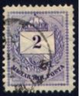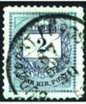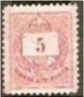
21 21 22 23 24

25 Вод. знак 1
( A ) - зубц. 11½; 12 : 11½;
21aА 2 kr – (фиолетовая) - -
21bA 2 kr – (зелёно-синяя) - -
22A 3 kr – (зелёная) - -
23A 5 kr – (бледно-розовая) - -
24A 10 kr – (синяя) - -
25A 20 kr – (серая) - -
( В ) - зубц. 13, 12½ : 13; 11½ : 13½;
21aB 2 kr – (фиолетовая) - -
21bB 2 kr – (зелёно-синяя) - -
22B 3 kr – (зелёная) - -
23B 5 kr – (бледно-розовая) - -
24B 10 kr – (синяя) - -
25B 20 kr – (серая) - -
NN по каталогу Номинал  Michel Ivert марки | Цена по каталогу  GSB (2024 г.) (руб)  чист. гаш. | Цена по каталогу Michel (2015 г.) (евро)  чист. гаш. | Наличие марок, которые  Вы можете приобрести  чист. гаш.
21aA 18A 2 kr  21bA 18AAa 2 kr  22A 19A 3 kr  23A 20A 5 kr  24A 21A 10 kr  25A 22A 20 kr  21aB 18D 2 kr  21bB 18BAa 2 kr  22B 19D 3 kr  23B 20D 5 kr  24B 21D 10 kr  25B 22D 20 kr | 125 25  550 35  175 35  400 35  350 35  500 75  6000 550  7000 400  5000 300  2000 125  3000 200  27500 1100 | 2.5 0.5  11.0 0.7  3.5 0.7  8.0 0.7  7.0 0.7  10.0 1.5  120.0 11.0  140.0 8.0  100.0 6.0  40.0 2.5  60.0 4.0  550.0 22.0 | 0 2  0 0  0 2  0 3  0 3  0 2  0 0  0 0  0 0  0 0  0 0  0 0

1881 Апрель. Герб почты - конверт и почтовый рожок.
На марках надпись: Magyar kir(alyi) posta («Королевская почта Венгрии).
Печать: типографская на бумаге с водяным знаком 1. Без зубцов. Тираж: .
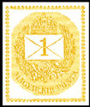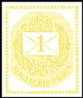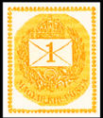
26a 26b 25c
26a 1 kr – (оранжево-жёлтый) - -
26b 1 kr – (лимонно-жёлтый) - -
26c 1 kr – (ярко-жёлтый) - -
NN по каталогу Номинал  Michel Ivert марки | Цена по каталогу  GSB (2024 г.) (руб)  чист. гаш. | Цена по каталогу Michel (2015 г.) (евро)  чист. гаш. | Наличие марок, которые  Вы можете приобрести  чист. гаш.
26a J 4 1 kr  26b J 4b 1 kr  26c J 4a 1 kr | 75 15  125 50  1100 375 | 1.5 0.3  2.5 1.0  22.0 7.5 | 0 2  0 0  0 0

1888-1898. Герб почты - конверт и почтовый рожок.
На марках этого выпуска на конверте номинальная цена марки (чёрного или красного цвета) и
надпись: Magyar kir(alyi) posta («Королевская почта Венгрии). Печать: типографская на бумаге с
вод. зн. 1. Зубц.: лин. 11½ (A); греб. 12 : 11½(11¾) (B). Тиражи: .
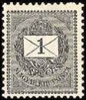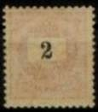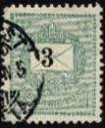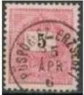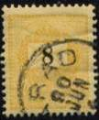
27 28 29 30 31
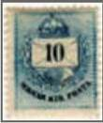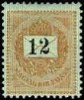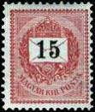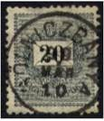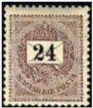
32 33 34 35 36
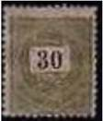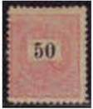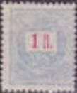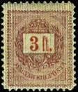
37 38 39 40
( A ) - лин. 11½;
27A I 1 kr – (тёмно-серая) (номинал марки выделяется на рисунке марки) - -
27A II 1 kr – (тёмно-серая) (номинал марки однороден с рисунком марки) (1890) - -
28A 2 kr – (фиолетовая, чёрная, на лиловом фоне) (1898) - -
29A 3 kr – (зелёная, чёрная, на зелёном фоне) (1898) - -
30A 5 kr – (красная, чёрная на розовом фоне) (1891) - -
31A 8 kr – (оранжевая, чёрная, на жёлтом фоне) - -
32A 10 kr – (синяя, чёрная, на светло-синем фоне) - -
33A 12 kr – (коричневая, чёрная, на зелёном фоне) - -
34A 15 kr – (лилово-красная, чёрная, на светло-синем фоне) - -
35A 20 kr – (серая, чёрная, на светло-сером фоне) - -
36A 24 kr – (коричнево-фиолетовая, чёрная, на светло-жёлтом фоне) - -
37A 30 kr – (зелёная, чёрная, на коричневом фоне) - -
38A 50 kr – (красная, чёрная, на розовом фоне) - -
39A 1 Ft – (серая, красная, на серебристом фоне) - -
40A 3 Ft – (лиловая, красная, на золотистом фоне) - -
( В ) - греб. 12 х 11½;
27B I 1 kr – (тёмно-серая) (номинал марки выделяется на рисунке марки) - -
27B II 1 kr – (тёмно-серая) (номинал марки однороден с рисунком марки) (1890) - -
28B 2 kr – (фиолетовая, чёрная, на лиловом фоне) (1898) - -
29B 3 kr – (зелёная, чёрная, на зелёном фоне) (1898) - -
30B 5 kr – (красная, чёрная, на розовом фоне) (1891) - -
31B 8 kr – (оранжевая, чёрная, на жёлтом фоне) - -
32B 10 kr – (синяя, чёрная, на светло-синем фоне) - -
33B 12 kr – (коричневая, чёрная, на зелёном фоне) - -
34B 15 kr – (лилово-красная, чёрная, на светло-синем фоне) - -
35B 20 kr – (серая, чёрная, на светло-сером фоне) - -
36B 24 kr – (коричнево-фиолетовая, чёрная, на светло-жёлтом фоне) - -
37B 30 kr – (зелёная, чёрная, на коричневом фоне) - -
38B 50 kr – (красная, чёрная, на розовом фоне) - -
39B 1 Ft – (серая, красная, на серебристом фоне) - -
40B 3 Ft – (лиловая, красная, на золотистом фоне) - -
NN по каталогу Номинал  Michel Ivert марки | Цена по каталогу  GSB (2024 г.) (руб)  чист. гаш. | Цена по каталогу Michel (2015 г.) (евро)  чист. гаш. | Наличие марок, которые  Вы можете приобрести  чист. гаш.
27A I 23Ba 1 kr  27A II 23B 1 kr  28A 24B 2 kr  29A 25B 3 kr  30A 26B 5 kr  31A 27B 8 kr  32A 28B 10 kr  33A 29B 12 kr  34A 30B 15 kr  35A 31B 20 kr  36A 32B 24 kr  37A 33B 30 kr  38A 34B 50 kr  39A 35B 1 Fr  40A 36B 3 Fr  27B I 23Aa 1 kr  27B II 23A 1 kr  28B 24A 2 kr  29B 25A 3 kr  30B 26A 5 kr  31B 27A 8 kr  32B 28A 10 kr  33B 29A 12 kr  34B 30A 15 kr  35B 31A 20 kr  36B 32A 24 kr  37B 33A 30 kr  38B 34A 50 kr  39B 35A 1 Fr  40B 36A 3 Fr | 850 140  40 25  8500 2250  2750 800  2750 125  500 75  25000 >>  700 75  500 75  50000 35000  1750 100  1750 75  3500 150  11000 300  1750 750  900 100  50 25  75 25  100 35  125 35  450 50  450 75  850 50  600 35  750 250  1750 75  1750 65  3500 125  11000 175  - - | 17.0 2.8  0.8 0.5  170.0 45.0  55.0 16.0  55.0 2.5  10.0 1.5  450.0 500.0  14.0 1.5  10.0 1.5  1000.0 700.0  35.0 2.0  35.0 1.5  70.0 3.0  220.0 6.0  35.0 15.0  18.0 2.0  1.0 0.5  1.5 0.5  2.0 0.7  2.5 0.7  9.0 1.0  9.0 1.5  17.0 1.0  12.0 0.7  15.0 5.0  35.0 1.5  35.0 1.3  70.0 2.5  220.0 3.5  - - | 0 0  0 0  0 0  0 0  0 0  0 0  0 0  0 0  0 0  0 0  0 0  0 0  0 0  0 0  0 0  0 0  0 2  0 0  0 0  0 5  0 1  0 0  0 1  0 3  0 0  0 0  0 0  0 0  0 1  0 0

1898-1899. Герб почты - конверт и почтовый рожок. На марках надпись: Magyar kir(alyi)
posta («Королевская почта Венгрии). Печать: типографская на бумаге с вод. зн. 2 (Х) и вод. зн. 3
(Y). Зубц.: греб. 12½ : 11½ (A); лин. 11½ (B). Тиражи: .
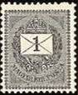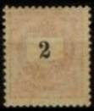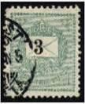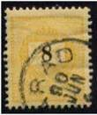
41 42 43 44 45
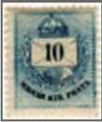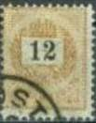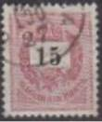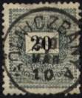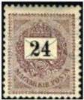
46 47 48 49 50
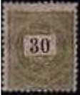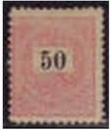
51 52 вод. знак 2 вод. знак 3
Вод. зн. 2; греб. 12½ : 11½.
41XА 1 kr – (серо-чёрная) (1898 год) - -
42XА 2 kr – (лиловая, чёрная, на лиловом фоне) (1898 год) - -
43XА 3 kr – (зелёная, чёрная, на зелёном фоне) (1898 год) - -
44XА 5 kr – (красная, чёрная, на розовом фоне) (1898 год) - -
45XА 8 kr – (оранжевая, чёрная, на светло-жёлтом фоне) (1898 год) - -
46XА 10 kr – (синяя, чёрная, на светло-синем фоне) (1898 год) - -
47XА 12 kr – (светло-коричневая, чёрная, на зелёном фоне) (1898 год) - -
48XА 15 kr – (пурпурная, чёрная, на светло-пурпурном фоне) (1898 год) - -
49XА 20 kr – (серая, чёрная, на светло-сером фоне) (1898 год) - -
50XА 24 kr – (коричнево-фиолетовая, чёрная, на светло-сером фоне) (1898 год) - -
51XА 30 kr – (зелёная, чёрная, коричневая, на светло-сером фоне) (1898 год) - -
52XА 50 kr – (кирпично-красная, чёрная, на светло-сером фоне) (1898 год) - -
Вод. зн. 2; лин. 11½.
41XB 1 kr – (серо-чёрная) (1898 год) - -
42XB 2 kr – (лиловая, чёрная, на лиловом фоне) (1898 год) - -
43XB 3 kr – (зелёная, чёрная, на зелёном фоне) (1898 год) - -
44XB 5 kr – (красная, чёрная, на розовом фоне) (1898 год) - -
45XB 8 kr – (оранжевая, чёрная, на светло-жёлтом фоне) (1898 год) - -
46XB 10 kr – (синяя, чёрная, на светло-синем фоне) (1898 год) - -
47XB 12 kr – (светло-коричневая, чёрная, на зелёном фоне) (1898 год) - -
48XB 15 kr – (пурпурная, чёрная, на светло-пурпурном фоне) (1898 год) - -
49XB 20 kr – (серая, чёрная, на светло-сером фоне) (1898 год) - -
50XB 24 kr – (коричнево-фиолетовая, чёрная, на светло-сером фоне) (1898 год) - -
51XB 30 kr – (зелёная, чёрная, коричневая, на светло-сером фоне) (1898 год) - -
52XB 50 kr – (кирпично-красная, чёрная, на светло-сером фоне) (1898 год) - -
Вод. зн. 3; греб. 12½ : 11½.
41YА 1 kr – (серо-чёрная) (1899 год) - -
42YА 2 kr – (лиловая, чёрная, на лиловом фоне) (1899 год) - -
43YА 3 kr – (зелёная, чёрная, на зелёном фоне) (1899 год) - -
44YА 5 kr – (красная, чёрная, на розовом фоне) (1899 год) - -
45YА 8 kr – (оранжевая, чёрная, на светло-жёлтом фоне) (1899 год) - -
46YА 10 kr – (синяя, чёрная, на светло-синем фоне) (1899 год) - -
47YА 12 kr – (светло-коричневая, чёрная, на зелёном фоне) (1899 год) - -
48YА 15 kr – (пурпурная, чёрная, на светло-пурпурном фоне) (1899 год) - -
49YА 20 kr – (серая, чёрная, на светло-сером фоне) (1899 год) - -
50YА 24 kr – (коричнево-фиолетовая, чёрная, на светло-сером фоне) (1899 год) - -
51YА 30 kr – (зелёная, чёрная, коричневая, на светло-сером фоне) (1899 год) - -
52YА 50 kr – (кирпично-красная, чёрная, на светло-сером фоне) (1899 год) - -
Вод. зн. 3; лин. 11½.
41YB 1 kr – (серо-чёрная) (1899 год) - -
42YB 2 kr – (лиловая, чёрная, на лиловом фоне) (1899 год) - -
43YB 3 kr – (зелёная, чёрная, на зелёном фоне) (1899 год) - -
44YB 5 kr – (красная, чёрная, на розовом фоне) (1899 год) - -
45YB 8 kr – (оранжевая, чёрная, на светло-жёлтом фоне) (1899 год) - -
46YB 10 kr – (синяя, чёрная, на светло-синем фоне) (1899 год) - -
47YB 12 kr – (светло-коричневая, чёрная, на зелёном фоне) (1899 год) - -
48YB 15 kr – (пурпурная, чёрная, на светло-пурпурном фоне) (1899 год) - -
49YB 20 kr – (серая, чёрная, на светло-сером фоне) (1899 год) - -
50YB 24 kr – (коричнево-фиолетовая, чёрная, на светло-сером фоне) (1899 год) - -
51YB 30 kr – (зелёная, чёрная, коричневая. на светло-сером фоне) (1899 год) - -
52YB 50 kr – (кирпично-красная, чёрная, на светло-сером фоне) (1899 год) - -
NN по каталогу Номинал  Michel Ivert марки | Цена по каталогу  GSB (2024 г.) (руб)  чист. гаш. | Цена по каталогу Michel (2015 г.) (евро)  чист. гаш. | Наличие марок, которые  Вы можете приобрести  чист. гаш.
41XA 23AA 1 kr  42XA 24AA 2 kr  43XA 25AA 3 kr  44XA 26AA 5 kr  45XA 27AA 8 kr  46XA 28AA 10 kr  47XA 29AA 12 kr  48XA 30AA 15 kr  49XA 31AA 20 kr  50XA 32AA 24 kr  51XA 33AA 30 kr  52XA 34AA 50 kr  41XB 23AB 1 kr  42XB 24AB 2 kr  43XB 25AB 3 kr  44XB 26AB 5 kr  45XB 27AB 8 kr  46XB 28AB 10 kr  47XB 29AB 12 kr  48XB 30AB 15 kr  49XB 31AB 20 kr  50XB 32AB 24 kr  51XB 33AB 30 kr  52XB 34AB 50 kr  41YA 23BA 1 kr  42YA 24BA 2 kr  43YA 25BA 3 kr  44YA 26BA 5 kr  45YA 27BA 8 kr  46YA 28BA 10 kr  47YA 29BA 12 kr  48YA 30BA 15 kr  49YA 31BA 20 kr  50YA 32BA 24 kr  51YA 33BA 30 kr  52YA 34BA 50 kr  41YB 23BB 1 kr  42YB 24BB 2 kr  43YB 25BB 3 kr  44YB 26BB 5 kr  45YB 27BB 8 kr  46YB 28BB 10 kr  47YB 29BB 12 kr  48YB 30BB 15 kr  49YB 31BB 20 kr  50YB 32BB 24 kr  51YB 33BB 30 kr  52YB 34BB 50 kr | 50 35  300 35  250 35  250 35  1400 85  250 35  5500 400  250 35  2500 85  350 200  2500 50  5000 700  1750 225  5000 750  4000 500  6000 750  12500 4000  6000 2000  12500 2500  7500 1500  12000 2000  17000 5000  6500 1750  17500 6000  900 90  500 75  550 90  650 75  2500 700  4000 250  4000 900  12500 250  350 250  45000 1750  450 300  1000 1000  2000 250  8000 800  8000 1750  4000 350  3250 500  15000 3500  25000 12500  17500 7500  45000 11000  60000 12500  30000 5500  16000 12500 | 1.0 0.7  6.0 0.7  5.0 0.7  5.0 0.7  28.0 1.7  5.0 0.7  110.0 8.0  5.0 0.7  50.0 1.7  7.0 4.0  50.0 1.0  100.0 14.0  35.0 4.5  100.0 15.0  80.0 10.0  120.0 15.0  250.0 80.0  120.0 40.0  250.0 50.0  150.0 30.0  240.0 40.0  340.0 100.0  130.0 35.0  350.0 120.0  18.0 1.8  10.0 1.5  11.0 1.8  13.0 1.5  50.0 14.0  80.0 5.0  80.0 18.0  250.0 5.0  7.0 5.0  900.0 35.0  9.0 6.0  20.0 20.0  40.0 5.0  160.0 16.0  160.0 35.0  80.0 7.0  65.0 10.0  300.0 70.0  500.0 250.0  350.0 150.0  900.0 220.0  1200.0 250.0  600.0 110.0  320.0 250.0 | 0 1  0 0  0 0  0 2  0 0  0 0  0 0  0 0  0 0  0 0  0 1  0 0  0 0  0 0  0 0  0 0  0 0  0 0  0 0  0 0  0 0  0 0  0 0  0 0  0 0  0 0  0 0  0 0  0 0  0 0  0 0  0 0  0 0  0 0  0 0  0 0  0 0  0 0  0 0  0 0  0 0  0 0  0 0  0 0  0 0  0 0  0 0  0 0

1898-1899. Герб почты - конверт и почтовый рожок.
На марках надпись: Magyar kir(alyi) posta («Королевская почта Венгрии).
Печать: типографская на бумаге с вод. зн. 2 (Х) и вод. зн. 3 (Y). Без зубцов.
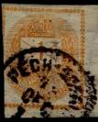
53
53X 1 kr – (кирпично-красная) (1898 год) (в.з. 2) - -
53Y 1 kr – (кирпично-красная) (1899 год) (в.з. 3) - -
NN по каталогу Номинал  Michel Ivert марки | Цена по каталогу  GSB (2024 г.) (руб)  чист. гаш. | Цена по каталогу Michel (2015 г.) (евро)  чист. гаш. | Наличие марок, которые  Вы можете приобрести  чист. гаш.
53X J 4A 1 kr  53Y J 4B 1 kr | 60 20  375 100 | 1.2 0.4  7.5 2.0 | 0 0  0 1

1900-1901. Корона Святого Стефана и Франц Иосиф I. На марках цифры номинала чёрного
цвета. Печать: на бумаге с вод. зн. 3. Лин. 12 : 11½ (А); лин. 11½ (В). Тиражи: .
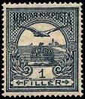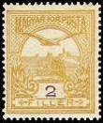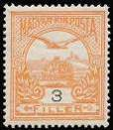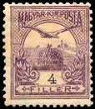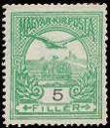
54 55 56 57 58
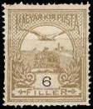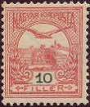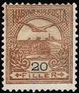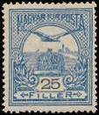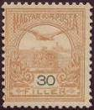
59 60 61 62 63
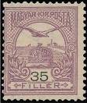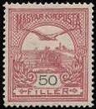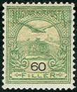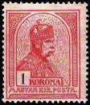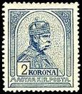
64 65 66 67 68
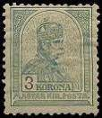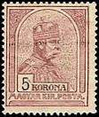
69 70
Лин. 12 : 11½ (А)
54А 1 fi – Мифическая птица Турул и корона Святого Стефана (серая, чёрная) - -
55A 2 fi – Рисунок марки 54A (жёлтая, чёрная) - -
56A 3 fi – Рисунок марки 54A (оранжевая, чёрная) - -
57A 4 fi – Рисунок марки 54A (фиолетовая, чёрная) - -
58A 5 fi – Рисунок марки 54A (зелёно-жёлтая, чёрная) - -
59A 6 fi – Рисунок марки 54A (лилово-коричневая, чёрная) - -
60A 10 fi – Рисунок марки 54A (красная, чёрная) - -
61A 20 fi – Рисунок марки 54A (коричневая, чёрная) (1901) - -
62A 25 fi – Рисунок марки 54A (синяя, чёрная) - -
63A 30 fi – Рисунок марки 54A (жёлто-коричневая, чёрная) - -
64A 35 fi – Рисунок марки 54A (красно-лиловая, чёрная) (1901) - -
65A 50 fi – Рисунок марки 54A (красно-карминовая, чёрная) - -
66A 60 fi – Рисунок марки 54A (оливково-зелёная, чёрная) - -
67A 1 kr – Король Франц Иосиф I (коричнево-красная, чёрная) - -
68A 2 kr – Рисунок марки 67A (серо-синяя, чёрная) - -
69A 3 kr – Рисунок марки 67A (сине-зелёная, чёрная) - -
70A 5 kr – Рисунок марки 67A (коричнево-лиловая, чёрная) - -
Лин. 11½ (B)
54B 1 fi – Рисунок и цвет марки 54A - -
55B 2 fi – Рисунок и цвет марки 55A - -
56B 3 fi – Рисунок и цвет марки 56A - -
57B 4 fi – Рисунок и цвет марки 57A - -
58B 5 fi – Рисунок и цвет марки 58A - -
59B 6 fi – Рисунок и цвет марки 59A - -
60B 10 fi – Рисунок и цвет марки 60A - -
61B 20 fi – Рисунок и цвет марки 61A - -
62B 25 fi – Рисунок и цвет марки 62A - -
63B 30 fi – Рисунок и цвет марки 63A - -
64B 35 fi – Рисунок и цвет марки 64A - -
65B 50 fi – Рисунок и цвет марки 65A - -
66B 60 fi – Рисунок и цвет марки 66A - -
67B 1 kr – Рисунок и цвет марки 67A - -
68B 2 kr – Рисунок и цвет марки 68A - -
69B 3 kr – Рисунок и цвет марки 69A - -
70B 5 kr – Рисунок и цвет марки 70A - -
NN по каталогу Номинал  Michel Ivert марки | Цена по каталогу  GSB (2024 г.) (руб)  чист. гаш. | Цена по каталогу Michel (2015 г.) (евро)  чист. гаш. | Наличие марок, которые  Вы можете приобрести  чист. гаш.
54A 37A 1 fi  55A 38A 2 fi  56A 39A 3 fi  57A 40A 4 fi  58A 41A 5 fi  59A 42A 6 fi  60A 44A 10 fi  61A 46A 20 fi  62A 47A 25 fi  63A 48A 30 fi  64A 49A 35 fi  65A 50A 50 fi  66A 51A 60 fi  67A 52A 1 kr  68A 53A 2 kr  69A 54A 3 kr  70A 55A 5 kr  54B 37B 1 fi  55B 38B 2 fi  56B 39B 3 fi  57B 40B 4 fi  58B 41B 5 fi  59B 42B 6 fi  60B 44B 10 fi  61B 46B 20 fi  62B 47B 25 fi  63B 48B 30 fi  64B 49B 35 fi  65B 50B 50 fi  66B 51B 60 fi  67B 52B 1 kr  68B 53B 2 kr  69B 54B 3 kr  70B 55B 5 kr | 35 25  50 25  35 25  40 25  250 25  50 25  250 25  250 25  250 25  2250 50  1800 25  1500 50  6000 75  6000 75  25000 1750  7500 375  7500 3250  10000 3750  10000 2500  2500 500  7500 250  900 175  >> 2500  12000 600  >> 7500  >> 3500  >> 6000  >> 12500  8500 3500  25000 4000  4000 350  >> 12500  >> >>  >> 27500 | 0.7 0.5  1.0 0.5  0.7 0.5  0.8 0.5  5.0 0.5  1.0 0.5  5.0 0.5  5.0 0.5  5.0 0.5  45.0 1.0  36.0 0.5  30.0 1.0  120.0 1.5  120.0 1.5  500.0 35.0  150.0 7.5  150.0 65.0  200.0 75.0  200.0 50.0  50.0 10.0  150.0 5.0  18.0 3.5  - 50.0  240.0 12.0  - 150.0  - 70.0  - 120.0  - 250.0  170.0 70.0  500.0 80.0  80.0 7.0  - 250.0  - 3500.0  - 550.0 | 0 0  0 0  0 1  0 1  0 1  0 0  0 3  0 1  0 1  0 0  0 0  0 0  0 0  0 0  0 0  0 0  0 0  0 0  0 0  0 0  0 0  0 0  0 0  0 0  0 0  0 0  0 0  0 0  0 0  0 0  0 0  0 0  0 0  0 0

1900. Герб с короной Святого Стефана. На марках надпись: Magyar kir(alyi) posta («Королевс-
кая почта Венгрии). Печать: типографская на бумаге с вод. зн. 3. Без зубцов. Тираж: .
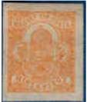
71
71 ( ) – (оранжево-жёлтая) - -
NN по каталогу Номинал  Michel Ivert марки | Цена по каталогу  GSB (2024 г.) (руб)  чист. гаш. | Цена по каталогу Michel (2015 г.) (евро)  чист. гаш. | Наличие марок, которые  Вы можете приобрести  чист. гаш.
71 J5 (2 fi) | 40 10 | 0.8 0.2 | 0 1

1901-1902. Корона Святого Стефана. На марках цифры номинала чёрного цвета. Печать:
типографская на бумаге с вод. зн. 3. Зубц. 12 : 11½ (А); лин. 11½ (В). Тираж: .
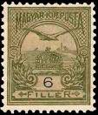
72
72aA 6 f – Мифическая птица Турул и корона Святого Стефана (жёлто-оливковая, чёрная) - -
72bA 6 f – Рисунок марки 72aA (зелёно-оливковая, чёрная) (1902) - -
72aB 6 f – Рисунок и цвет марки 72aA - -
72bB 6 f – Рисунок и цвет марки 72bA - -
NN по каталогу Номинал  Michel Ivert марки | Цена по каталогу  GSB (2024 г.) (руб)  чист. гаш. | Цена по каталогу Michel (2015 г.) (евро)  чист. гаш. | Наличие марок, которые  Вы можете приобрести  чист. гаш.
72aA 43A 6 fi  72bA 43Aa 6 fi  72aB 43B 6 fi  72bB 43Ba 6 fi | 500 50  200 20  >> 5000  >> 14000 | 10.0 1.0  4.0 0.5  - 100.0  - 280.0 | 0 0  0 1  0 0  0 0

1904. Январь. Корона Святого Стефана. На марках цифры номинала чёрного цвета. Печать:
типографская на бумаге с вод. зн. 3. Зубц. 12 х 11½ (А); лин. 11½ (В). Тираж: .
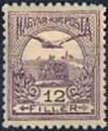
73
73A 12 f – Мифическая птица Турул и корона Святого Стефана (фиолетовая, чёрная) - -
73B 12 f – Рисунок и цвет марки 73A - -
NN по каталогу Номинал  Michel Ivert марки | Цена по каталогу  GSB (2024 г.) (руб)  чист. гаш. | Цена по каталогу Michel (2015 г.) (евро)  чист. гаш. | Наличие марок, которые  Вы можете приобрести  чист. гаш.
73A 45A 12 fi  73B 45B 12 fi | 100 60  7500 4000 | 2.0 1.2  150.0 80.0 | 0 1  0 0

1904-1906. Корона Святого Стефана и Франц Иосиф I. На марках цифры номинала чёрного
цвета. Печать: типографская на бумаге с вод. зн. 4. Лин. 12 : 11½ (А); лин. 15 (B); лин. 11½ (C).
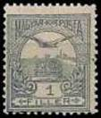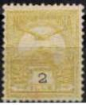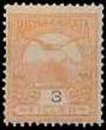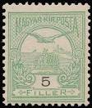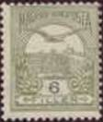
74 75 76 77 78
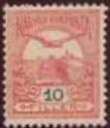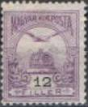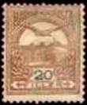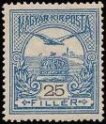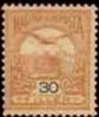
79 80 81 82 83
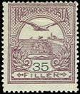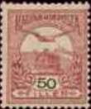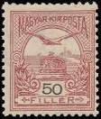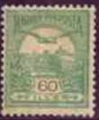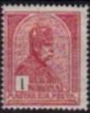
84 85aA 85bA 86 87
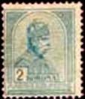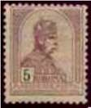
88 89 Вод. зн. 4
Лин. 12 : 11½ (А) (1904)
74A 1 f – Мифическая птица Турул и корона Святого Стефана (серая, чёрная) - -
75A 2 f – Рисунок марки 74A (оливково-жёлтая, чёрная) - -
76A 3 f – Рисунок марки 74A (оранжевая, чёрная) - -
77A 5 f – Рисунок марки 74A (светло-зелёная, чёрная) - -
78A 6 f – Рисунок марки 74A (оливково-зелёная, чёрная) - -
79A 10 f – Рисунок марки 74A (карминово-розовая, чёрная) - -
80A 12 f – Рисунок марки 74A (фиолетовая, чёрная) - -
81A 20 f – Рисунок марки 74A (коричневая, чёрная) - -
82A 25 f – Рисунок марки 74A (светло-синяя, чёрная) - -
83A 30 f – Рисунок марки 74A (оранжево-коричневая, чёрная) - -
84A 35 f – Рисунок марки 74A (лиловая, чёрная) - -
85aA 50 f – Рисунок марки 74A (лилово-красная, чёрная) - -
85bA 50 f – Рисунок марки 74A (винно-красная, чёрная) - -
86A 60 f – Рисунок марки 74A (оливково-зелёная, чёрная) - -
87A 1 Kr – Король Франц Иосиф I (коричнево-красная, чёрная) - -
88A 2 Kr – Рисунок марки 74A (серо-синяя, чёрная) - -
89A 5 Kr – Рисунок марки 74A (тёмно-лиловая, чёрная) - -
Лин. 15 (B) (1906)
74B 1 f – Рисунок и цвет марки 74A - -
75B 2 f – Рисунок и цвет марки 75A - -
76B 3 f – Рисунок и цвет марки 76A - -
77B 5 f – Рисунок и цвет марки 77A - -
78B 6 f – Рисунок и цвет марки 78A - -
79B 10 f – Рисунок и цвет марки 79A - -
80B 12 f – Рисунок и цвет марки 80A - -
81B 20 f – Рисунок и цвет марки 81A - -
82B 25 f – Рисунок и цвет марки 82A - -
83B 30 f – Рисунок и цвет марки 83A - -
84B 35 f – Рисунок и цвет марки 84A - -
85aB 50 f – Рисунок и цвет марки 85aA - -
86B 60 f – Рисунок и цвет марки 86A - -
87B 1 Kr – Рисунок и цвет марки 87A - -
88B 2 Kr – Рисунок и цвет марки 88A - -
Лин. 11½ (C) (1904)
88С 2 Kr – Рисунок и цвет марки 88A - -
NN по каталогу Номинал  Michel Ivert марки | Цена по каталогу  GSB (2024 г.) (руб)  чист. гаш. | Цена по каталогу Michel (2015 г.) (евро)  чист. гаш. | Наличие марок, которые  Вы можете приобрести  чист. гаш.
74A 56A 1 fi  75A 57A 2 fi  76A 58A 3 fi  77A 59A 5 fi  78A 60A 6 fi  79A 61A 10 fi  80A 62A 12 fi  81A 63A 20 fi  82A 64A 25 fi  83A 65A 30 fi  84A 66A 35 fi  85aA 67A 50 fi  85bA 67a 50 fi  86A 68A 60 fi  87A 69A 1 kr  88A 70A 2 kr  89A 71A 5 kr  74B 56A 1 fi  75B 57A 2 fi  76B 58A 3 fi  77B 59A 5 fi  78B 60A 6 fi  79B 61A 10 fi  80B 62A 12 fi  81B 63A 20 fi  82B 64A 25 fi  83B 65A 30 fi  84B 66A 35 fi  85aB 67A 50 fi  86B 68A 60 fi  87B 69A 1 kr  88B 70A 2 kr  88C 71A 5 kr | 60 35  200 10  60 15  110 10  85 10  225 10  75 35  600 35  1250 50  250 25  1000 50  750 150  250 150  17500 75  12500 125  45000 6000  13000 6000  60 10  30 10  60 10  25 10  75 10  60 10  90 10  200 10  225 15  250 15  1100 25  150 25  2000 100  2000 100  7000 450  45000 5500 | 1.2 0.7  4.0 0.2  1.2 0.3  2.2 0.2  1.7 0.2  4.5 0.2  1.5 0.7  12.0 0.7  25.0 1.0  5.0 0.5  20.0 1.0  15.0 3.0  5.0 3.0  350.0 1.5  250.0 2.5  900.0 120.0  260.0 120.0  1.2 0.2  0.6 0.2  1.2 0.2  0.5 0.2  1.5 0.2  1.2 0.2  1.8 0.2  4.0 0.2  4.5 0.3  5.0 0.3  22.0 0.5  3.0 0.5  40.0 2.0  40.0 2.0  140.0 9.0  900.0 110.0 | 0 0  0 0  0 0  0 0  0 0  0 0  0 0  0 0  0 0  0 0  0 0  0 0  0 0  0 0  0 0  0 0  0 0  0 0  0 1  0 1  0 1  0 0  0 1  0 2  0 1  0 0  0 0  0 0  0 0  0 0  0 0  0 0  0 0

1904. Герб с короной Святого Стефана. На марке надпись: Magyar kir(alyi) posta («Королевская почта Венгрии). Печать: типографская на бумаге с вод. зн. 4. Без зубцов. Тираж: .
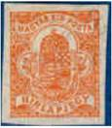
90
90 ( ) – (оранжево-красная) - -
NN по каталогу Номинал  Michel Ivert марки | Цена по каталогу  GSB (2024 г.) (руб)  чист. гаш. | Цена по каталогу Michel (2015 г.) (евро)  чист. гаш. | Наличие марок, которые  Вы можете приобрести  чист. гаш.
90 - ( ) | 100 20 | 2.0 0.5 | 0 0

1908-1913. Корона Святого Стефана и Франц Иосиф I.
На марках цифры номинала чёрного цвета. Печать: типографская на бумаге с вод. зн. 5 (Х) (1908)
и вод. зн. 6 (Y) (1909/1913). Зубц. 15.
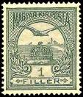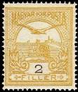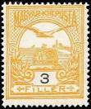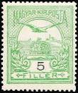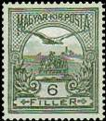
91 92 93 94 95
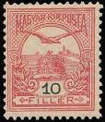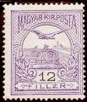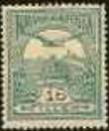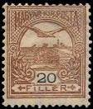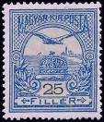
96 97 98 99 100
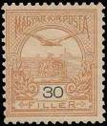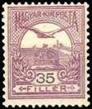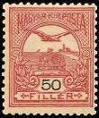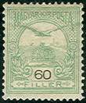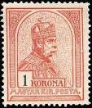
101 102 103 104 105
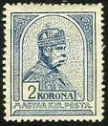
106 107 Вод. зн. 5 Вод. зн. 6
91Х 1 f – Мифическая птица Турул и корона Святого Стефана (серая, чёрная) - -
92Х 2 f – Рисунок марки 91X (оливково-жёлтая, чёрная) - -
93Х 3 f – Рисунок марки 91X (оранжево-жёлтая, чёрная) - -
94Х 5 f – Рисунок марки 91X (светло-зелёная, чёрная) - -
95Х 6 f – Рисунок марки 91X (оливково--зелёная, чёрная) - -
96Х 10 f – Рисунок марки 91X (карминово-розовая, чёрная) - -
97Х 12 f – Рисунок марки 91X (фиолетовая, чёрная) - -
99Х 20 f – Рисунок марки 91X (коричневая, чёрная) - -
100Х 25 f – Рисунок марки 91X (синяя, чёрная) - -
101Х 30 f – Рисунок марки 91X (оранжево-коричневая, чёрная) - -
102Х 35 f – Рисунок марки 91X (лиловая, чёрная) - -
103Х 50 f – Рисунок марки 91X (лилово-красная, чёрная) - -
104Х 60 f – Рисунок марки 91X (оливково-зелёная, чёрная) - -
105Х 1 Kr – Король Франц Иосиф I (коричнево-красная, чёрная) - -
106Х 2 Kr – Рисунок марки 105X (серо-синяя, чёрная) - -
91Y 1 f – Рисунок и цвет марки 91X - -
92Y 2 f – Рисунок и цвет марки 92X - -
93Y 3 f – Рисунок и цвет марки 93X - -
94Y 5 f – Рисунок и цвет марки 94X - -
95Y 6 f – Рисунок и цвет марки 95X - -
96Y 10 f – Рисунок и цвет марки 96X - -
97Y 12 f – Рисунок и цвет марки 97X - -
98Y 16 f – Рисунок марки 91X (серо-зелёная, чёрная) (1913) - -
99Y 20 f – Рисунок и цвет марки 99X - -
100Y 25 f – Рисунок и цвет марки 100X - -
101Y 30 f – Рисунок и цвет марки 101X - -
102Y 35 f – Рисунок и цвет марки 102X - -
103Y 50 f – Рисунок и цвет марки 103X - -
104Y 60 f – Рисунок и цвет марки 104X - -
105Y 1 Kr – Рисунок и цвет марки 105X - -
106Y 2 Kr – Рисунок и цвет марки 106X - -
107Y 5 Kr – Король Франц Иосиф I (коричнево-лиловая, чёрная) - -
NN по каталогу Номинал  Michel Ivert марки | Цена по каталогу  GSB (2024 г.) (руб)  чист. гаш. | Цена по каталогу Michel (2015 г.) (евро)  чист. гаш. | Наличие марок, которые  Вы можете приобрести  чист. гаш.
91X 72 1 fi  92X 73 2 fi  93X 74 3 fi  94X 75 5 fi  95X 76 6 fi  96X 77 10 fi  97X 78 12 fi  99X 80 20 fi  100X 81 25 fi  101X 82 30 fi  102X 83 35 fi  103X 84 50 fi  104X 85 60 fi  105X 86 1 kr  106X 87 2 kr  91Y - 1 fi  92Y - 2 fi  93Y - 3 fi  94Y - 5 fi  95Y - 6 fi  96Y - 10 fi  97Y - 12 fi  98Y - 16 fi  99Y - 20 fi  100Y - 25 fi  101Y - 30 fi  102Y - 35 fi  103Y - 50 fi  104Y - 60 fi  105Y - 1 kr  106Y - 2 kr  107Y - 5 kr | 55 50  130 10  350 15  100 10  75 10  60 10  375 25  375 10  3000 15  2500 25  2500 15  7500 125  3750 15  5000 75  11000 500  15 5  10 5  15 5  10 5  15 5  10 5  25 10  10 10  150 10  135 10  150 10  225 10  45 10  250 10  450 20  3000 75  5000 600 | 1.1 1.0  2.6 0.2  7.0 0.3  2.0 0.2  1.5 0.2  1.2 0.2  7.5 0.5  7.5 0.2  60.0 0.3  50.0 0.5  50.0 0.3  150.0 2.5  75.0 0.3  100.0 1.5  220.0 10.0  0.3 0.1  0.1 0.1  0.3 0.1  0.1 0.1  0.3 0.1  0.1 0.1  0.5 0.1  0.2 0.1  3.0 0.1  2.7 0.1  3.0 0.1  4.5 0.1  0.9 0.1  5.0 0.2  9.0 0.4  60.0 1.5  100.0 12.0 | 1 0  0 0  0 0  1 2  0 0  0 0  0 0  0 0  0 0  0 0  0 0  0 0  0 0  0 0  0 0  0 0  0 0  0 1  0 2  0 2  0 2  0 2  0 0  0 1  0 1  0 0  0 1  0 2  0 0  0 0  0 0  0 0

1908. Герб с короной короля Стефана.
На марках надпись: Magyar kir(alyi) posta («Королевская почта Венгрии).
Печать: типографская на бумаге с вод. зн. 5 и вод. зн. 6. Без зубцов.
108
108X ( ) – (оранжево-красная) (1908) - -
108Y ( ) – (оранжево-красная) (1909) - -
NN по каталогу Номинал  Michel Ivert марки | Цена по каталогу  GSB (2024 г.) (руб)  чист. гаш. | Цена по каталогу Michel (2015 г.) (евро)  чист. гаш. | Наличие марок, которые  Вы можете приобрести  чист. гаш.
108X - ( )  108Y - ( ) | 200 40  25 10 | 4.0 0.8  0.5 0.2 | 0 0  0 0

1913. Корона Святого Этьенна и Франц Иосиф I.
На марках цифры номинала чёрного цвета. Печать: типографская на бумаге с вод. зн. 7, Х – вер-
тикальный вод. зн., Y – горизонтальный вод. зн. Зубц. 15.
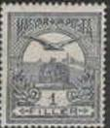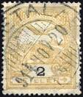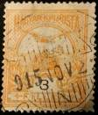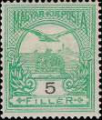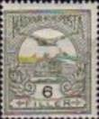
109 110 111 112 113
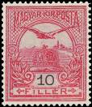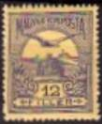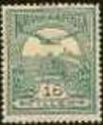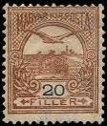
114 115 116 117 118
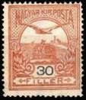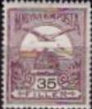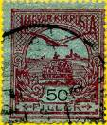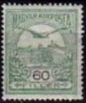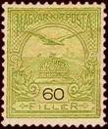
119 120 121 122 123
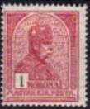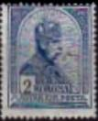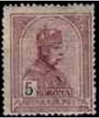
124 125 126 Вод. зн. 7Х Вод. зн. 7Y
109Х 1 fi – Мифическая птица Турул и корона Святого Стефана (серо-фиолетовая, чёрная) - -
110Х 2 fi – Рисунок марки 109X (жёлто-оливковая, чёрная) - -
111Х 3 fi – Рисунок марки 109X (оранжевая, чёрная) - -
112Х 5 fi – Рисунок марки 109X (светло-зелёная, чёрная) - -
113Х 6 fi – Рисунок марки 109X (серо-оливковая, чёрная) - -
114Х 10 fi – Рисунок марки 109X (розовая, чёрная) - -
115Х 12 fi – Рисунок марки 109X (фиолетовая, чёрная на жёлтом фоне) - -
116Х 16 fi – Рисунок марки 109X (серо-зелёная, чёрная) - -
117Х 20 fi – Рисунок марки 109X (коричневая, чёрная) - -
118Х 25 fi – Рисунок марки 109X (ультрамариновая, чёрная) - -
119Х 30 fi – Рисунок марки 109X (оранжево-коричневая, чёрная) - -
120Х 35 fi – Рисунок марки 109X (лиловая, чёрная) - -
121Х 50 fi – Рисунок марки 109X (лилово-красная, чёрная на синем фоне) - -
122Х 60 fi – Рисунок марки 109X (оливково-зелёная, чёрная) - -
123Х 60 fi – Рисунок марки 109X (оливково-зелёная, чёрная на розовом фоне) - -
124Х 1 kr – Король Франц Иосиф I (коричнево-красная, чёрная) - -
125Х 2 kr – Рисунок марки 124X (серо-синяя, чёрная) - -
126Х 5 kr – Рисунок марки 124X (коричнево-лиловая, чёрная) - -
109Y 1 fi – Рисунок и цвет марки 109X - -
110Y 2 fi – Рисунок и цвет марки 110X - -
112Y 5 fi – Рисунок и цвет марки 112X - -
113Y 6 fi – Рисунок и цвет марки 113X - -
114Y 10 fi – Рисунок и цвет марки 114X - -
115Y 12 fi – Рисунок и цвет марки 115X - -
117Y 20 fi – Рисунок и цвет марки 117X - -
119Y 30 fi – Рисунок и цвет марки 119X - -
120Y 35 fi – Рисунок и цвет марки 120X - -
121Y 50 fi – Рисунок и цвет марки 121X - -
122Y 60 fi – Рисунок и цвет марки 122X - -
123Y 60 fi – Рисунок и цвет марки 123X - -
124Y 1 kr – Рисунок и цвет марки 124X - -
125Y 2 kr – Рисунок и цвет марки 125X - -
NN по каталогу Номинал  Michel Ivert марки | Цена по каталогу  GSB (2024 г.) (руб)  чист. гаш. | Цена по каталогу Michel (2015 г.) (евро)  чист. гаш. | Наличие марок, которые  Вы можете приобрести  чист. гаш.
109X 89 I 1 fi  110X 90 I 2 fi  111X 91 I 3 fi  112X 92 I 5 fi  113X 93 I 6 fi  114X 94 I 10 fi  115X 95 I 12 fi  116X 95AI 16 fi  117X 96 I 20 fi  118X 97 I 25 fi  119X 98 I 30 fi  120X 99 I 35 fi  121X 100 I 50 fi  122X 101 I 60 fi  123X 102 I 60 fi  124X 103 I 1 kr  125X 104 I 2 kr  126X 105 I 5 kr  109Y 89H 1 fi  110Y 90H 2 fi  112Y 92H 5 fi  113Y 93H 6 fi  114Y 94H 10 fi  115Y 95H 12 fi  117Y 96H 20 fi  119Y 98H 30 fi  120Y 99H 35 fi  121Y 100H 50 fi  122Y 101H 60 fi  123Y 102H 60 fi  124Y 103H 1 kr  125Y 104H 2 kr | 15 10  10 5  10 5  30 10  10 5  10 5  10 5  20 20  10 5  10 5  10 5  10 5  20 10  500 85  45 10  200 10  400 45  750 250  75 75  180 35  30 30  45 30  75 10  210 15  375 15  3750 10  10000 25  750 500  150 75  110 20  1500 45  7500 125 | 0.3 0.2  0.2 0.1  0.2 0.1  0.6 0.1  0.2 0.1  0.2 0.1  0.2 0.1  0.4 0.4  0.2 0.1  0.2 0.1  0.2 0.1  0.2 0.1  0.4 0.1  10.0 1.7  0.9 0.1  4.0 0.1  8.0 0.9  15.0 5.0  1.5 1.5  3.6 0.7  0.6 0.6  0.9 0.6  1.5 0.2  4.2 0.3  7.5 0.3  75.0 0.2  200.0 0.5  15.0 10.0  3.0 2.5  2.2 0.4  30.0 0.9  150.0 2.5 | 0 2  0 0  0 1  0 3  3 2  1 1  0 3  0 0  0 1  0 1  0 2  0 2  0 1  0 0  0 1  0 3  0 1  0 1  0 0  0 0  0 0  0 0  0 0  0 0  0 0  0 0  0 0  0 0  0 0  0 0  0 0  0 0

1913. Герб с короной короля Стефана.
На марках надпись: Magyar kir(alyi) posta («Королевская почта Венгрии).
Печать: типографская на бумаге с вод. зн. 7. , Х – вертикальный вод. зн., Y – горизонтальный вод.
зн.. Без зубцов.
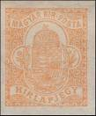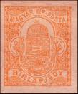
127X 127Y
127X ( ) – (желто-оранжевая) - -
127Y ( ) – (красно-оранжевая) - -
NN по каталогу Номинал  Michel Ivert марки | Цена по каталогу  GSB (2024 г.) (руб)  чист. гаш. | Цена по каталогу Michel (2015 г.) (евро)  чист. гаш. | Наличие марок, которые  Вы можете приобрести  чист. гаш.
127X - ( )  127Y - ( ) | 15 10  85 40 | 0.2 0.2  1.7 0.8 | 1 1  0 0

1913. Ноябрь. Выпуск в помощь пострадавшим от наводнения в Восточном Банате.
На марках цифры номинала чёрного цвета. Печать: типографская на бумаге с вод. зн. 7. Марки
печатались с неотрывным доплатным купоном номиналом +2fi. Зубц. 14.
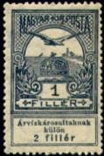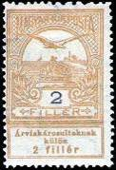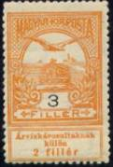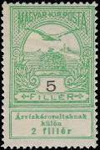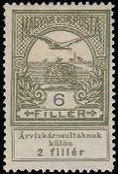
128 129 130 131 132
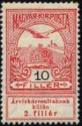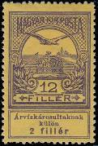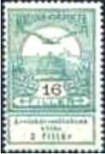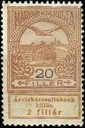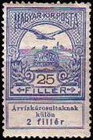
133 134 135 136 137
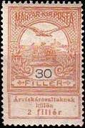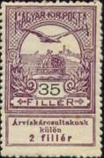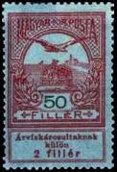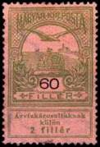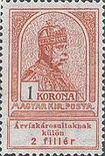
138 139 140 141 142
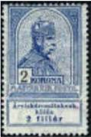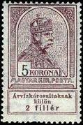
143 144
128 1 fi – (тёмно-серая, чёрная) - -
129 2 fi – (оливково-жёлтая, чёрная) - -
130 3 fi – (оранжевая, чёрная) - -
131 5 fi – (светло-зелёная, чёрная) - -
132 6 fi – (серо-оливковая, чёрная) - -
133 10 fi – (карминовая, чёрная) - -
134 12 fi – (фиолетовая, чёрная на жёлтом фоне) - -
135 16 fi – (серо-зелёная, чёрная) - -
136 20 fi – (коричневая, чёрная) - -
137 25 fi – (ультрамариновая, чёрная) - -
138 30 fi – (оранжево-коричневая, чёрная) - -
139 35 fi – (фиолетовая, чёрная) - -
140 50 fi – (лилово-красная, чёрная на синем фоне) - -
141 60 fi – (оливково-зелёная, чёрная на розовом фоне) - -
142 1 kr – (коричнево-красная, чёрная) - -
143 2 kr – (серо-синяя, чёрная) - -
144 5 kr – (коричнево-лиловая, чёрная) - -
NN по каталогу Номинал  Michel Ivert марки | Цена по каталогу  GSB (2024 г.) (руб)  чист. гаш. | Цена по каталогу Michel (2015 г.) (евро)  чист. гаш. | Наличие марок, которые  Вы можете приобрести  чист. гаш.
128 106 1 fi  129 107 2 fi  130 108 3 fi  131 109 5 fi  132 110 6 fi  133 111 10 fi  134 112 12 fi  135 113 16 fi  136 114 20 fi  137 115 25 fi  138 116 30 fi  139 117 35 fi  140 118 50 fi  141 119 60 fi  142 120 1 kr  143 121 2 kr  144 122 5 kr | 50 50  25 25  25 25  25 25  50 50  25 10  75 75  50 50  125 100  50 35  75 50  75 35  250 125  250 75  1250 600  2500 2500  1250 1000 | 1.0 1.0  0.5 0.5  0.5 0.5  0.5 0.5  1.0 1.0  0.5 0.2  1.5 1.5  1.0 1.0  2.5 2.0  1.0 0.7  1.5 1.0  1.5 0.7  5.0 2.5  5.0 1.5  25.0 12.0  50.0 50.0  25.0 20.0 | 0 1  0 2  1 1  0 1  3 1  0 3  0 0  0 0  0 0  0 0  0 0  0 1  0 0  0 0  0 0  0 0  0 0

1914. Октябрь. Выпуск в помощь армии. Выпуск I.
Надпечатка на марках №№ 128-144.
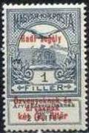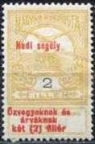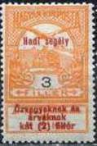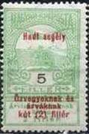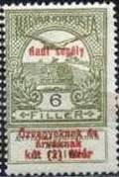
145 146 147 148 149
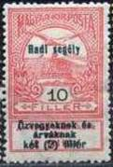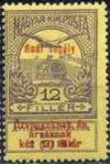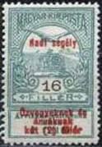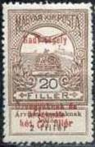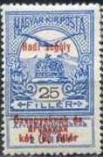
150 151 152 153 154
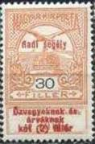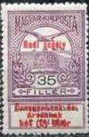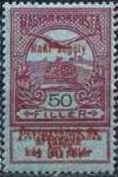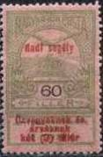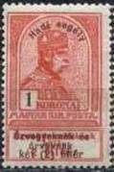
155 156 157 158 159
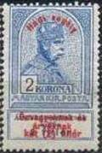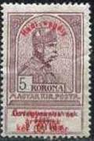
160 161
145 1 fi – (тёмно-фиолетовая, чёрная), надпечатка красного цвета - -
146 2 fi – (оливково-жёлтая, чёрная), надпечатка красного цвета - -
147 3 fi – (оранжевая, чёрная), надпечатка красного цвета - -
148 5 fi – (светло-зелёная, чёрная), надпечатка красного цвета - -
149 6 fi – (серо-оливковая, чёрная), надпечатка красного цвета - -
150 10 fi – (карминовая, чёрная), надпечатка чёрного цвета - -
151 12 fi – (фиолетовая, чёрная на жёлтом фоне), надпечатка красного цвета - -
152 16 fi – (серо-зелёная, чёрная), надпечатка красного цвета - -
153 20 fi – (коричневая, чёрная), надпечатка красного цвета - -
154 25 fi – (ультрамариновая, чёрная), надпечатка красного цвета - -
155 30 fi – (оранжево-коричневая, чёрная), надпечатка красного цвета - -
156 35 fi – (фиолетовая, чёрная), надпечатка красного цвета - -
157 50 fi – (лилово-красная, чёрная на синем фоне), надпечатка красного цвета - -
158 60 fi – (оливково-зелёная, чёрная на розовом фоне), надпечатка красного цвета - -
159 1 kr – (коричнево-красная, чёрная), надпечатка фиолетового цвета - -
160 2 kr – (тёмно-синяя, чёрная), надпечатка красного цвета - -
161 5 kr – (коричнево-лиловая, чёрная), надпечатка красного цвета - -
NN по каталогу Номинал  Michel Ivert марки | Цена по каталогу  GSB (2024 г.) (руб)  чист. гаш. | Цена по каталогу Michel (2015 г.) (евро)  чист. гаш. | Наличие марок, которые  Вы можете приобрести  чист. гаш.
145 125 1 fi  146 126 2 fi  147 127 3 fi  148 128 5 fi  149 129 6 fi  150 130 10 fi  151 131 12 fi  152 132 16 fi  153 133 20 fi  154 134 25 fi  155 135 30 fi  156 136 35 fi  157 137 50 fi  158 138 60 fi  159 139 1 kr  160 140 2 kr  161 141 5 kr | 50 25  50 25  50 25  25 10  50 25  25 10  60 25  60 25  75 35  75 35  100 35  250 75  125 50  375 75  3250 2000  1250 2000  1250 1500 | 1.0 0.5  1.0 0.5  1.0 0.5  0.5 0.2  1.0 0.5  0.5 0.2  1.2 0.5  1.2 0.5  1.5 0.7  1.5 0.7  2.0 0.7  5.0 1.5  2.5 1.0  7.5 1.5  65.0 40.0  25.0 40.0  25.0 30.0 | 0 0  0 0  0 0  0 1  0 0  0 1  0 1  0 0  0 0  0 0  0 0  0 0  0 0  0 0  0 0  0 0  0 0

1915-1916. Выпуск в помощь армии. Выпуск II.
Надпечатка на марках №№ 109-121 и 123-126. Тиражи: ???, №177 - 0,46; №178 - 0,186.
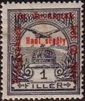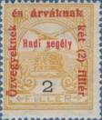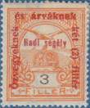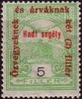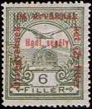
162 163 164 165 166
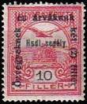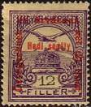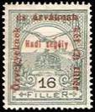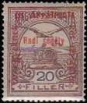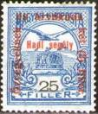
167 168 169 170 171
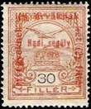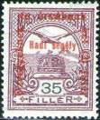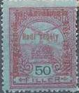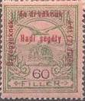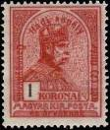
172 173 174 175 176
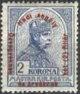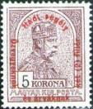
177 178
162 1 fi – (серо-фиолетовая, чёрная), надпечатка красного цвета - -
163 2 fi – (оливково-жёлтая, чёрная), надпечатка красного цвета - -
164 3 fi – (оранжевая, чёрная), надпечатка красного цвета - -
165 5 fi – (светло-зелёная, чёрная), надпечатка красного цвета - -
166 6 fi – (серо-оливковая, чёрная), надпечатка красного цвета - -
167 10 fi – (розовая, чёрная), надпечатка чёрного цвета - -
168 12 fi – (фиолетовая, чёрная на жёлтом фоне), надпечатка красного цвета - -
169 16 fi – (серо-зелёная, чёрная), надпечатка красного цвета - -
170 20 fi – (коричневая, чёрная), надпечатка красного цвета - -
171 25 fi – (ультрамариновая, чёрная), надпечатка красного цвета - -
172 30 fi – (коричнево-оранжевая, чёрная), надпечатка красного цвета - -
173 35 fi – (лиловая, чёрная), надпечатка красного цвета - -
174 50 fi – (лилово-красная, чёрная на синем фоне), надпечатка красного цвета - -
175 60 fi – (оливково-зелёная, чёрная на розовом фоне), надпечатка красного цвета 15 мм - -
А175 60 fi – (оливково-зелёная, чёрная на розовом фоне), надпечатка красного цвета 12 мм - -
(1916)
176 1 kr – (коричнево-красная, чёрная), надпечатка красного цвета - -
177 2 kr – (тёмно-синяя, чёрная), надпечатка красного цвета - -
178 5 kr – (коричнево-лиловая, чёрная), надпечатка красного цвета - -
NN по каталогу Номинал  Michel Ivert марки | Цена по каталогу  GSB (2024 г.) (руб)  чист. гаш. | Цена по каталогу Michel (2015 г.) (евро)  чист. гаш. | Наличие марок, которые  Вы можете приобрести  чист. гаш.
162 142 1 fi  163 143 2 fi  164 144 3 fi  165 145 5 fi  166 146 6 fi  167 147 10 fi  168 148 12 fi  169 149 16 fi  170 150 20 fi  171 151 25 fi  172 152 30 fi  173 153 35 fi  174 154 50 fi  175 155 60 fi  A175 - 60 fi  176 156 1 kr  177 157 2 kr  178 158 5 kr | 10 10  10 10  10 10  15 10  10 10  10 10  10 10  25 25  25 25  10 10  10 10  15 15  25 25  50 50  250 250  75 75  250 250  600 600 | 0.1 0.1  0.1 0.1  0.1 0.1  0.1 0.1  0.1 0.1  0.1 0.1  0.1 0.1  0.5 0.5  0.5 0.5  0.2 0.2  0.2 0.2  0.3 0.3  0.5 0.5  1.0 1.0  5.0 5.0  1.5 1.5  5.0 5.0  12.0 12.0 | 0 0  0 1  0 0  0 3  0 0  1 1  0 0  0 0  0 0  0 0  0 0  0 0  0 0  1 0  0 0  0 0  0 0  0 0

1916. Июль. Венгерский королевский сберегательный банк.
Печать: типографская на бумаге с вод. зн. 7. Зубц. 15. Тираж: 3,52.
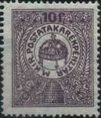
179
179 10 fi – Корона короля Стефана в окружности (тёмно-лиловая) - -
NN по каталогу Номинал  Michel Ivert марки | Цена по каталогу  GSB (2024 г.) (руб)  чист. гаш. | Цена по каталогу Michel (2015 г.) (евро)  чист. гаш. | Наличие марок, которые  Вы можете приобрести  чист. гаш.
179 - 10 fi | 25 25 | 0.5 0.5 | 0 0

1916. Июль. Марка курьерской королевской почты.
Печать: типографская на бумаге с вод. зн. 7. Зубц. 15. Тираж: 5,958.
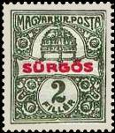
180
180 2 fi – Корона короля Стефана (оливковая, красная) - -
NN по каталогу Номинал  Michel Ivert марки | Цена по каталогу  GSB (2024 г.) (руб)  чист. гаш. | Цена по каталогу Michel (2015 г.) (евро)  чист. гаш. | Наличие марок, которые  Вы можете приобрести  чист. гаш.
180 J 9 2 fi | 25 25 | 0.5 0.5 | 4 0

1916. Октябрь. Корона Святого Этьенна и птица Турул.
Печать: типографская на бумаге с вод. зн. 7. Зубц. 15.
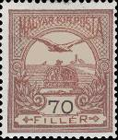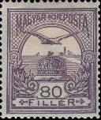
181 182
181 70 fi – Корона Св. Этьенна (коричневая, чёрная) - -
182 80 fi – Корона Св. Этьенна (тёмно-лиловая, чёрная) - -
NN по каталогу Номинал  Michel Ivert марки | Цена по каталогу  GSB (2024 г.) (руб)  чист. гаш. | Цена по каталогу Michel (2015 г.) (евро)  чист. гаш. | Наличие марок, которые  Вы можете приобрести  чист. гаш.
181 123 70 fi  182 124 80 fi | 25 10  25 10 | 0.5 0.2  0.5 0.2 | 0 0  0 0

1916-1917. Выпуск в помощь армии. Выпуск III.
Печать: типографская на бумаге с вод. зн. 7. Зубц. 15. Тиражи: 7,716; 7,716; 7,716.
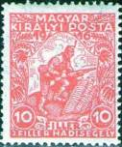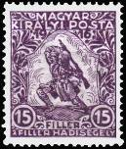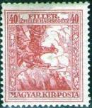
183 184 185
183 10 fi + 2 fi – Солдат в стрелковом окопе (розовая) (15.11.1916) - -
184 15 fi + 2 fi – Солдат в рукопашном бою (фиолетовая) (15.11.1916) - -
185 40 fi + 2 fi – Мифическая птица Турул (тёмно-красная) (1.5.1917) - -
NN по каталогу Номинал  Michel Ivert марки | Цена по каталогу  GSB (2024 г.) (руб)  чист. гаш. | Цена по каталогу Michel (2015 г.) (евро)  чист. гаш. | Наличие марок, которые  Вы можете приобрести  чист. гаш.
183 159 10+2 fi  184 160 15+2 fi  185 161 40+2 fi | 10 7  20 8  25 10 | 0.2 0.2  0.4 0.2  0.4 0.2 | 0 2  1 2  0 1

1916. Октябрь. Жнецы. Печать: типографская на бумаге с вод. зн. 7. Зубц. 15. На марках над-
пись «Magyar kir. Posta» и цифры номинала белого цвета. Тиражи: 16,094; 16,094.
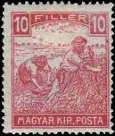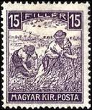
186 187
186 10 fi – Уборка зерна в поле (розовая) - -
187 15 fi – Рисунок марки 186 (фиолетовая) - -
NN по каталогу Номинал  Michel Ivert марки | Цена по каталогу  GSB (2024 г.) (руб)  чист. гаш. | Цена по каталогу Michel (2015 г.) (евро)  чист. гаш. | Наличие марок, которые  Вы можете приобрести  чист. гаш.
186 183 10 fi  187 184 15 fi | 40 15  40 15 | 0.8 0.3  0.8 0.3 | 0 0  0 0

1916. Декабрь. Коронация Короля Карла IV и королевы Зиты.
Печать: типографская на бумаге с вод. зн. 7. Зубц. 15. Тиражи: 1,1; 1,1.
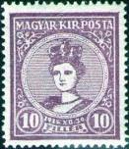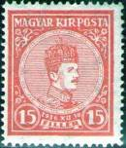
188 189
188 10 fi – Королева Зита (1892-1989) (фиолетовая) - -
189 15 fi – Король Карл IV (1887-1922) (розовая) - -
NN по каталогу Номинал  Michel Ivert марки | Цена по каталогу  GSB (2024 г.) (руб)  чист. гаш. | Цена по каталогу Michel (2015 г.) (евро)  чист. гаш. | Наличие марок, которые  Вы можете приобрести  чист. гаш.
188 162 10 fi  189 163 15 fi | 40 30  40 30 | 0.7 0.7  0.7 0.7 | 0 0  0 0

1916-1920. Жнецы. Уборка зерна в поле. Печать: типографская на бумаге с вод. зн. 7. На
марках надпись «Magyar kir. posta» и цифры номинала цветные. Зубц. 15. Тиражи: массовые.
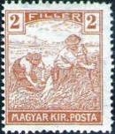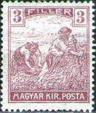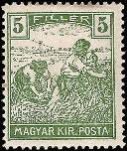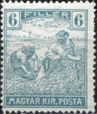
190 191 192 193
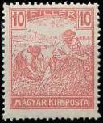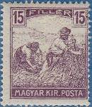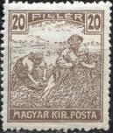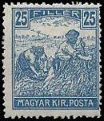
194 195 196 197
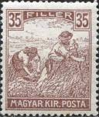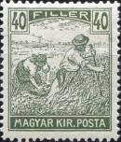
198 199
190 2 fi – Жнецы (охра) - -
191 3 fi – Рисунок марки 190 (красно-лиловая) - -
192 5 fi – Рисунок марки 190 (зелёная) - -
193 6 fi – Рисунок марки 190 (сине-зелёная) - -
194 10 fi – Рисунок марки 190 (розовая) - -
195 15 fi – Рисунок марки 190 (фиолетовая) - -
196 20 fi – Рисунок марки 190 (коричневая) (1916) - -
197 25 fi – Рисунок марки 190 (ультрамариновая) (1916) - -
198 35 fi – Рисунок марки 190 (красно-коричневая) - -
199 40 fi – Рисунок марки 190 (оливково-зелёная) - -
NN по каталогу Номинал  Michel Ivert марки | Цена по каталогу  GSB (2024 г.) (руб)  чист. гаш. | Цена по каталогу Michel (2015 г.) (евро)  чист. гаш. | Наличие марок, которые  Вы можете приобрести  чист. гаш.
190 164 2 fi  191 165 3 fi  192 167 5 fi  193 168 6 fi  194 169 10 fi  195 170 15 fi  196 171 20 fi  197 172 25 fi  198 173 35 fi  199 174 40 fi | 10 5  10 5  10 5  10 5  50 5  10 5  10 5  10 5  10 5  10 5 | 0.1 0.1  0.1 0.1  0.1 0.1  0.1 0.1  1.0 0.1  0.1 0.1  0.1 0.1  0.1 0.1  0.1 0.1  0.1 0.1 | 2 0  4 1  3 2  2 0  1 4  0 2  2 2  0 1  0 1  1 0

1917. Здание Парламента в Будапеште. Печать: типографская на бумаге с вод. зн. 7. Зубц. 14.
На марках надпись «Magyar kir. Posta». Тиражи: по 2,18.
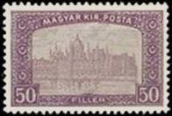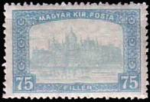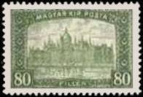
200 201 202
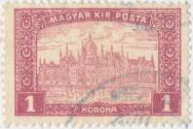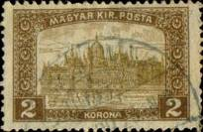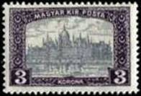
203 204 205
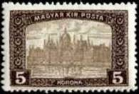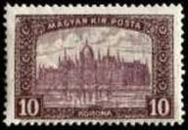
206 207
200 50 fi – Здание парламента в Будапеште (лиловая, светло-лиловая) - -
201 75 fi – Рисунок марки 200 (синяя, сине-зелёная) - -
202 80 fi – Рисунок марки 200 (зелёная, светло-зелёная) - -
203 1 Kr – Рисунок марки 200 (тёмно-красная, красная) - -
204 2 Kr – Рисунок марки 200 (коричневая, светло-коричневая) - -
205 3 Kr – Рисунок марки 200 (фиолетовая, серая) - -
206 5 Kr – Рисунок марки 200 (тёмно-коричневая, коричневая) - -
207 10 Kr – Рисунок марки 200 (лилово-коричневая, светло-лиловая) - -
NN по каталогу Номинал  Michel Ivert марки | Цена по каталогу  GSB (2024 г.) (руб)  чист. гаш. | Цена по каталогу Michel (2015 г.) (евро)  чист. гаш. | Наличие марок, которые  Вы можете приобрести  чист. гаш.
200 175 50 fi  201 176 75 fi  202 177 80 fi  203 178 1 Kr  204 179 2 Kr  205 180 3 Kr  206 181 5 Kr  207 182 10 Kr | 10 5  10 5  10 5  10 5  10 5  50 10  60 15  75 45 | 0.2 0.1  0.2 0.1  0.2 0.1  0.2 0.1  0.2 0.1  1.0 0.2  1.2 0.3  1.5 0.9 | 0 2  0 2  1 2  0 3  1 2  0 1  0 1  0 1

1917. Сентябрь. Оборонная выставка эрцгерцога Джозефа.
Надпечатка красного цвета на марках №№ 186 и 187. Тиражи: 0,56; 0,56.
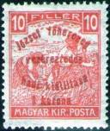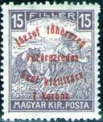
208 209
208 10 fi + 1 Kr – (розовая) - -
209 15 fi + 1 Kr – (фиолетовая) - -
NN по каталогу Номинал  Michel Ivert марки | Цена по каталогу  GSB (2024 г.) (руб)  чист. гаш. | Цена по каталогу Michel (2015 г.) (евро)  чист. гаш. | Наличие марок, которые  Вы можете приобрести  чист. гаш.
208 185 10fi + 1Kr  209 186 15fi + 1Kr | 35 25  35 25 | 0.7 0.7  0.7 0.7 | 0 0  0 0

1918. Июль. Авиапочта. Воздушное сообщение Будапешт-Вена-Краков-Львов.
Надпечатка на марках №№ 201 и 204. Тиражи: 0,07; 0,07.
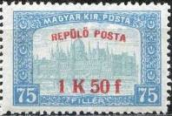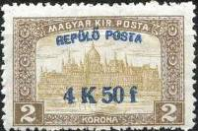
210 211
210 1.5 Kr / 75 fi – Надпечатка красного цвета (синяя, светло-синяя) - -
211 4.5 Kr / 2 Kr – Надпечатка синего цвета (коричневая, светло-коричневая) - -
NN по каталогу Номинал  Michel Ivert марки | Цена по каталогу  GSB (2024 г.) (руб)  чист. гаш. | Цена по каталогу Michel (2015 г.) (евро)  чист. гаш. | Наличие марок, которые  Вы можете приобрести  чист. гаш.
210 av1 1.5Kr / 75fi  211 av2 4.5Kr / 2Kr | 750 750  750 750 | 15.0 18.0  15.0 18.0 | 0 0  0 0

1918. Сентябрь. Жнецы. Уборка зерна в поле.
Печать: типографская на бумаге с вод. зн. 7. Зубц. 15. На марках надпись «Magyar kir. Posta» и
цифры номинала цветные. Тираж: массовый.
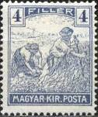
212
212 4 fi – (серо-синяя) - -
NN по каталогу Номинал  Michel Ivert марки | Цена по каталогу  GSB (2024 г.) (руб)  чист. гаш. | Цена по каталогу Michel (2015 г.) (евро)  чист. гаш. | Наличие марок, которые  Вы можете приобрести  чист. гаш.
212 166 4 fi | 10 10 | 0.2 0.2 | 0 0

1918. Август. Король Карл IV и королева Зита в королевском облачении.
Печать: типографская на бумаге с вод. зн. 7. Зубц. 15. Тиражи: по 0,55.
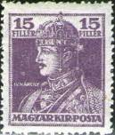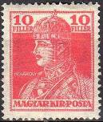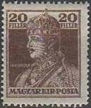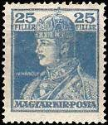
213 214 215 216
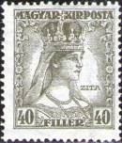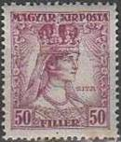
217 218
213 10 fi – (красная) - -
214 15 fi – (фиолетовая) - -
215 20 fi – (тёмно-коричневая) - -
216 25 fi – (синяя) - -
217 40 fi – (серо-оливковая) - -
218 50 fi – (пурпурная) - -
NN по каталогу Номинал  Michel Ivert марки | Цена по каталогу  GSB (2024 г.) (руб)  чист. гаш. | Цена по каталогу Michel (2015 г.) (евро)  чист. гаш. | Наличие марок, которые  Вы можете приобрести  чист. гаш.
213 187 10 fi  214 188 15 fi  215 189 20 fi  216 190 25 fi  217 191 40 fi  218 192 50 fi | 10 7  10 7  10 7  10 7  10 7  10 7 | 0.2 0.2  0.2 0.2  0.2 0.2  0.2 0.2  0.2 0.2  0.2 0.2 | 1 0  1 0  3 1  1 0  1 0  0 1

РЕСПУБЛИКА (KOZTARSASAG)

1918. Выпуск в помощь армии.
Надпечатка: надпись «KOZTARSASAG» на марках 183-185 под наклоном.
Печать: типографская на бумаге с вод. зн. 7. Зубц. 15. Тиражи: 0,8037; 0,8097; 1,31.
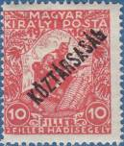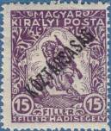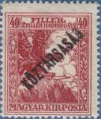
219 220 221
219 10 fi + 2 fi (183) – (розовая) - -
220 15 fi + 2 fi (184) – (фиолетовая) - -
221 40 fi + 2 fi (185) – (тёмно-красная) - -
NN по каталогу Номинал  Michel Ivert марки | Цена по каталогу  GSB (2024 г.) (руб)  чист. гаш. | Цена по каталогу Michel (2015 г.) (евро)  чист. гаш. | Наличие марок, которые  Вы можете приобрести  чист. гаш.
219 195 10fi / 2fi  220 196 15fi / 2fi  221 197 40fi / 2fi | 10 7  10 7  10 7 | 0.1 0.1  0.1 0.1  0.1 0.1 | 0 0  0 0  5 0

1918. Марка курьерской почты с надпечаткой «KOZTARSASAG».
Надпечатка: надпись «KOZTARSASAG» на марке 180 под наклоном. Тираж: 0,3415.
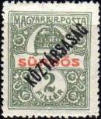
222
222 2 fi (180) – Надпечатка чёрного цвета (оливковая, красная) - -
NN по каталогу Номинал  Michel Ivert марки | Цена по каталогу  GSB (2024 г.) (руб)  чист. гаш. | Цена по каталогу Michel (2015 г.) (евро)  чист. гаш. | Наличие марок, которые  Вы можете приобрести  чист. гаш.
222 J10 2 fi | 10 7 | 0.2 0.2 | 3 0

1918. Жнецы и здание Парламента. Надпечатка (чёрного цвета): надпись «KOZTARSASAG»
на марках 190-194, 196, 199, 203-207 и 212 под наклоном. Тиражи: по 0,136.
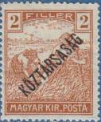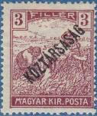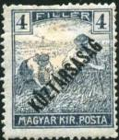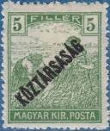
223 224 225 226
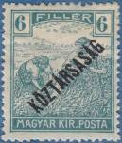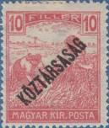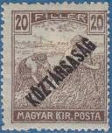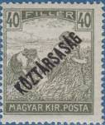
227 228 229 230
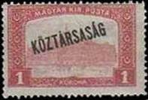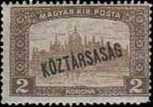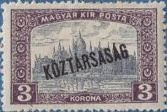
231 232 233
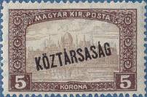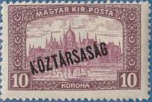
234 235
223 2 fi (190) – Жнецы (охра) - -
224 3 fi (191) – Рисунок марки 223 (красно-лиловая) - -
225 4 fi (212) – Рисунок марки 223 (серо-синяя) - -
226 5 fi (192) – Рисунок марки 223 (зелёная) - -
227 6 fi (193) – Рисунок марки 223 (зелёно-синяя) - -
228 10 fi (194) – Рисунок марки 223 (розовая) - -
229 20 fi (196) – Рисунок марки 223 (коричневая) - -
230 40 fi (199) – Рисунок марки 223 (оливково-зелёная) - -
231 1 Kr (203) – Здание парламента (тёмно-красная, красная) - -
232 2 Kr (204) – Рисунок марки 231 (коричневая, светло-коричневая) - -
233 3 Kr (205) – Рисунок марки 231 (фиолетовая, серая) - -
234 5 Kr (206) – Рисунок марки 231 (тёмно-коричневая, коричневая) - -
235 10 Kr (207) – Рисунок марки 231 (лилово-коричневая, светло-лиловая) - -
NN по каталогу Номинал  Michel Ivert марки | Цена по каталогу  GSB (2024 г.) (руб)  чист. гаш. | Цена по каталогу Michel (2015 г.) (евро)  чист. гаш. | Наличие марок, которые  Вы можете приобрести  чист. гаш.
223 198 2 fi  224 199 3 fi  225 200 4 fi  226 201 5 fi  227 202 6 fi  228 203 10 fi  229 204 20 fi  230 205 40 fi  231 206 1 Kr  232 207 2 Kr  233 208 3 Kr  234 209 5 Kr  235 210 10 Kr | 10 7  10 7  10 7  10 7  10 7  10 7  10 7  10 7  15 7  15 7  35 35  125 125  125 125 | 0.1 0.1  0.1 0.1  0.1 0.1  0.1 0.1  0.1 0.1  0.1 0.1  0.2 0.2  0.1 0.1  0.1 0.1  0.1 0.1  0.7 1.0  2.5 3.0  2.5 2.5 | 1 0  5 0  5 0  3 0  2 0  2 0  0 0  2 0  3 1  2 0  0 1  0 0  0 0

1918. Август. Король Карл IV и королева Зита в королевском облачении.
Надпечатка (чёрного цвета): надпись «KOZTARSASAG» на марках 213-218. Печать: типографс-
кая на бумаге с вод. зн. 7. Зубц. 15. Тиражи: по 0,792.
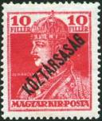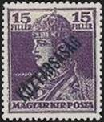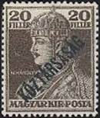
236 237 238
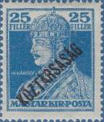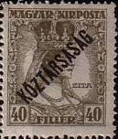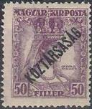
239 240 241
236 10 fi (213) – (красная) - -
237 15 fi (214) – (фиолетовая) - -
238 20 fi (215) – (тёмно-коричневая) - -
239 25 fi (216) – (синяя) - -
240 40 fi (217) – (серо-оливковая) - -
241 50 fi (218) – (пурпурная) - -
NN по каталогу Номинал  Michel Ivert марки | Цена по каталогу  GSB (2024 г.) (руб)  чист. гаш. | Цена по каталогу Michel (2015 г.) (евро)  чист. гаш. | Наличие марок, которые  Вы можете приобрести  чист. гаш.
236 211 10 fi  237 212 15 fi  238 213 20 fi  239 214 25 fi  240 215 40 fi  241 216 50 fi | 10 7  10 7  10 7  10 7  10 7  10 7 | 0.1 0.1  0.1 0.1  0.1 0.1  0.1 0.1  0.2 0.2  0.1 0.1 | 1 0  0 0  0 0  1 0  0 0  5 0

1919. Жнецы. Уборка зерна в поле. Печать: типографская на бумаге с вод. зн. 7. Зубц. 15.
На марках надпись «MAGYAR POSTA» и цифры номинала цветные. Тиражи: по 0,496.
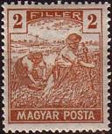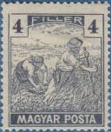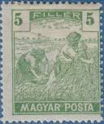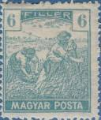
242 243 244 245
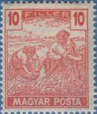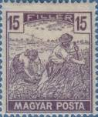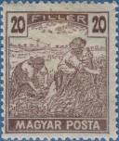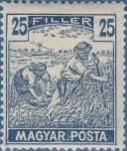
246 247 248 249
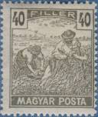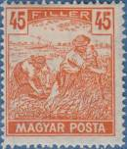
250 251
242 2 fi – Хнецы (охра) - -
243 4 fi – Рисунок марки 242 (серо-синяя) - -
244 5 fi – Рисунок марки 242 (зелёная) - -
245 6 fi – Рисунок марки 242 (зелёно-синяя) - -
246 10 fi – Рисунок марки 242 (розовая) - -
247 15 fi – Рисунок марки 242 (фиолетовая) - -
248 20 fi – Рисунок марки 242 (коричневая) - -
249 25 fi – Рисунок марки 242 (ультрамариновая) - -
250 40 fi – Рисунок марки 242 (оливково-зелёная) - -
251 45 fi – Рисунок марки 242 (оранжевая) - -
II 3 fi – Рисунок марки 242 (красно-лиловая) (в почтовое обращение не поступала) - -
NN по каталогу Номинал  Michel Ivert марки | Цена по каталогу  GSB (2024 г.) (руб)  чист. гаш. | Цена по каталогу Michel (2015 г.) (евро)  чист. гаш. | Наличие марок, которые  Вы можете приобрести  чист. гаш.
242 217 2 fi  243 218 4 fi  244 219 5 fi  245 220 6 fi  246 221 10 fi  247 222 15 fi  248 223 20 fi  249 225 25 fi  250 226 40 fi  251 228 45 fi  II 217A 3 fi | 10 7  10 7  10 7  10 7  10 7  10 7  10 7  10 7  15 7  15 7  100 >> | 0.1 0.1  0.1 0.1  0.1 0.1  0.1 0.1  0.1 0.1  0.1 0.1  0.1 0.1  0.1 0.1  0.1 0.1  0.1 0.1  2.0 >> | 5 0  1 0  1 0  3 0  1 0  0 0  0 1  1 0  1 0  3 0  0 0

1919. Здание Парламента в Будапеште. Печать: типографская на бумаге с вод. зн. 7. Зубц. 14.
На марках надпись «MAGYAR POSTA» и цифры номинала цветные. Тиражи: по 0,7.
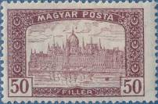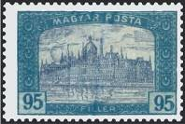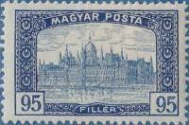
252 253a 253b
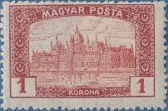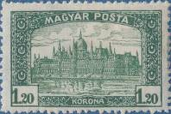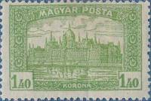
254 255 256
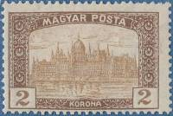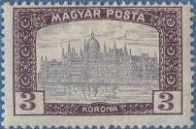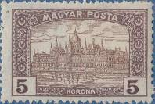
257 258 259
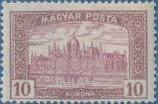
260
252 50 fi – (лиловая, светло-лиловая) - -
253а 95 fi – (ярко-синяя, синяя) - -
253b 95 fi – (тёмно-синяя, светло-синяя) - -
254 1 Kr – (тёмно-красная, красная) - -
255 1,2 Kr – (тёмно-зелёная, зелёная) - -
256 1,4 Kr – (светло-зелёная, зелёная) - -
257 2 Kr – (светло-коричневая, коричневая) - -
258 3 Kr – (фиолетовая, серая) - -
259 5 Kr – (тёмно-коричневая, коричневая) - -
260 10 Kr – (лилово-коричневая, лиловая) - -
NN по каталогу Номинал  Michel Ivert марки | Цена по каталогу  GSB (2024 г.) (руб)  чист. гаш. | Цена по каталогу Michel (2015 г.) (евро)  чист. гаш. | Наличие марок, которые  Вы можете приобрести  чист. гаш.
252 229 50 fi  253a 231 95 fi  253b 231 95 fi  254 232 1 Kr  255 234 1.2 Kr  256 235 1.4 Kr  257 236 2 Kr  258 237 3 Kr  259 238 5 Kr  260 239 10 Kr | 10 7  10 7  15 7  10 7  10 7  10 7  10 7  10 7  15 7  15 7 | 0.1 0.1  0.1 0.1  0.2 0.1  0.1 0.1  0.1 0.1  0.1 0.1  0.1 0.1  0.1 0.1  0.1 0.1  0.1 0.1 | 1 0  1 0  0 0  1 1  0 0  0 0  1 1  1 0  0 0  0 1

СОВЕТСКАЯ РЕСПУБЛИКА (TANACSKOZTARSASAG)

1919. Июнь. Социал-революционеры. Печать: литографская на бумаге с водяным знаком 7.
X – вод. зн. вертикальный; Y – вод. зн. горизонтальный. Зубц. 12. Тиражи: по 0,4916 (Х и Y вместе).
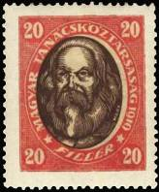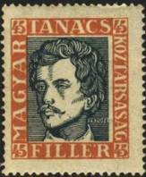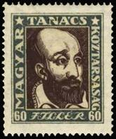
261 262 263
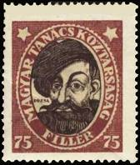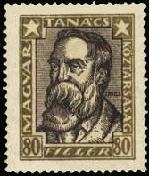
264 260
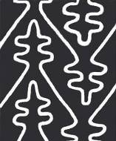
Вод. зн. 7 (Х) верт. Вод. зн. 7 (Y) гориз.
261Х 20 fi – Карл Маркс (1818-1883) – философ и политический экономист - -
(светло-розовая, коричневая)
262Х 45 fi – Шандор Петефи (1823-1849) – поэт (оранжево-коричневая, зелёная) - -
263Х 60 fi – Игнац Мартинович (1755-1795) – революционер, руководитель венгерского - -
республиканского движения (серо-синяя, коричневая)
264Х 75 fi – Дьёрдь Дожа (1474-1514) – предводитель крестьянского восстания в Венгрии - -
1514 года (красно-лиловая, чёрно-коричневая)
265Х 80 fi – Фридрих Энгельс (1820-1895) – публицист, социалист (оливковая, тёмно- - -
коричневая)
261Y 20 fi – Рисунок и цвет марки 261Х - -
262Y 45 fi – Рисунок и цвет марки 262Х - -
263Y 60 fi – Рисунок и цвет марки 263Х - -
264Y 75 fi – Рисунок и цвет марки 264Х - -
265Y 80 fi – Рисунок и цвет марки 265Х - -
NN по каталогу Номинал  Michel Ivert марки | Цена по каталогу  GSB (2024 г.) (руб)  чист. гаш. | Цена по каталогу Michel (2015 г.) (евро)  чист. гаш. | Наличие марок, которые  Вы можете приобрести  чист. гаш.
261X 240d 20 fi  262X 241d 45 fi  263X 242d 60 fi  264X 243d 75 fi  265X 244d 80 fi  261Y 240c 20 fi  262Y 241c 45 fi  263Y 242c 60 fi  264Y 243c 75 fi  265Y 244c 80 fi | 750 750  750 750  750 750  750 750  1750 1750  25 25  25 25  275 275  275 275  275 275 | 15.0 15.0  15.0 15.0  15.0 15.0  15.0 15.0  35.0 35.0  0.5 0.5  0.5 0.5  5.5 5.5  5.5 5.5  5.5 5.5 | 0 0  0 0  0 0  0 0  0 0  1 0  1 0  0 0  0 0  0 0

1919. Июль. Жнецы. Уборка зерна в поле. Надпечатка красного цвета на марках 242-251 и на
не выходившей в обращение марке (II). Текст надпечатки: MAGYAR / TANACS /KOZTARSASAG
Тиражи: ???.
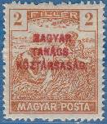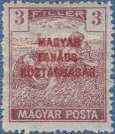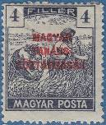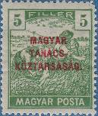
266 267 268 269
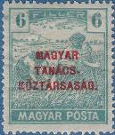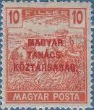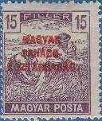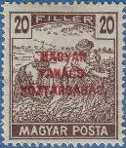
270 271 272 273
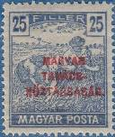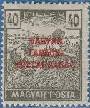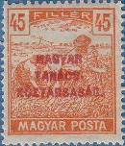
274 275 276
266 2 fi (242) – Жнецы (охра) - -
267 3 fi ( II ) – Рисунок марки 266 (красно-лиловая) - -
268 4 fi (243) – Рисунок марки 266 (серо-синяя) - -
269 5 fi (244) – Рисунок марки 266 (зелёная) - -
270 6 fi (245) – Рисунок марки 266 (сине-зелёная) - -
271 10 fi (246) – Рисунок марки 266 (розовая) - -
272 15 fi (247) – Рисунок марки 266 (фиолетовая) - -
273 20 fi (248) – Рисунок марки 266 (коричневая) - -
274 25 fi (249) – Рисунок марки 266 (ультрамариновая) - -
275 40 fi (250) – Рисунок марки 266 (оливково-зелёная) - -
276 45 fi (251) – Рисунок марки 266 (оранжевая) - -
NN по каталогу Номинал  Michel Ivert марки | Цена по каталогу  GSB (2024 г.) (руб)  чист. гаш. | Цена по каталогу Michel (2015 г.) (евро)  чист. гаш. | Наличие марок, которые  Вы можете приобрести  чист. гаш.
266 245 2 fi  267 245А 3 fi  268 246 4 fi  269 247 5 fi  270 248 6 fi  271 249 10 fi  272 250 15 fi  273 251 20 fi  274 252 25 fi  275 253 40 fi  276 254 45 fi | 10 7  10 7  10 7  10 7  10 7  10 7  10 7  10 7  10 7  10 7  10 7 | 0.2 0.2  0.2 0.2  0.2 0.2  0.2 0.2  0.2 0.2  0.2 0.2  0.2 0.2  0.2 0.2  0.2 0.2  0.2 0.2  0.2 0.2 | 1 0  1 0  1 0  1 0  2 0  4 0  1 0  1 0  1 0  1 0  1 0

1919. Июль. Здание Парламента в Будапеште.
Надпечатка под наклоном (от красного до карминового цвета) на марках 252-260. Текст надпечат-
ки: MAGYAR / TANACSKOZTARSASAG Тиражи: по 0,3196.
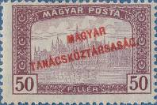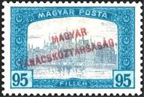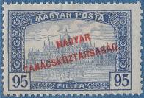
277 278а 278b
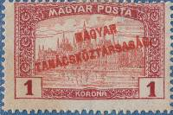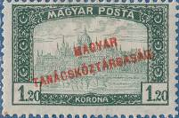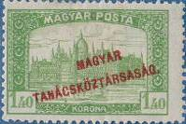
279 280 281
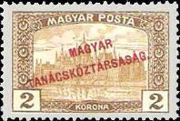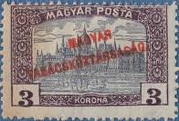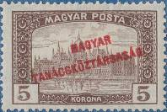
282 283 284
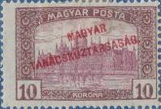
285
277 50 fi (252) – (лиловая, светло-лиловая) - -
278a 95 fi (253а) – (ярко-синяя, синяя) - -
278b 95 fi (253b) – (серо-синяя, синяя) - -
279 1 Kr (254) – (тёмно-красная, красная) - -
280 1,2 Kr (255) – (тёмно-зелёная, зелёная) - -
281 1,4 Kr (256) – (светло-зелёная, зелёная) - -
282 2 Kr (257) – (светло-коричневая, коричневая) - -
283 3 Kr (258) – (фиолетовая, серая) - -
284 5 Kr (259) – (тёмно-коричневая, коричневая) - -
285 10 Kr (260) – (лилово-коричневая, лиловая) - -
NN по каталогу Номинал  Michel Ivert марки | Цена по каталогу  GSB (2024 г.) (руб)  чист. гаш. | Цена по каталогу Michel (2015 г.) (евро)  чист. гаш. | Наличие марок, которые  Вы можете приобрести  чист. гаш.
277 255 50 fi  278a 256 95 fi  278b 256 95 fi  279 257 1 Kr  280 258 1,2 Kr  281 259 1.4 Kr  282 260 2 Kr  283 261 3 Kr  284 262 5 Kr  285 263 10 Kr | 10 7  10 7  15 10  10 7  50 30  50 30  75 50  75 50  75 50  100 75 | 0.2 0.2  0.2 0.2  0.3 0.3  0.2 0.2  1.0 1.0  1.0 1.0  1.5 1.5  1.5 1.5  1.5 1.5  2.0 2.0 | 1 0  1 0  0 0  1 0  1 0  0 0  0 0  0 0  0 0  0 0

РЕСПУБЛИКА (KOZTARSASAG)

1919. Ноябрь. Вступление армии Хорти в Будапешт.
Надпечатка чёрного цвета на марках 246-249. Текст надпечатки: «A nemzeti / hadsereg / bevonulasa
/ 1919. XI. 16.» Тиражи: по 0,27.
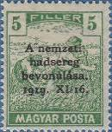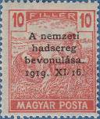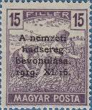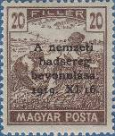
286 287 288 289
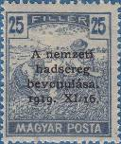
290
286 5 fi – (зелёная) - -
287 10 fi – (розовая) - -
288 15 fi – (фиолетовая) - -
289 20 fi – (коричневая) - -
290 25 fi – (ультрамариновая) - -
NN по каталогу Номинал  Michel Ivert марки | Цена по каталогу  GSB (2024 г.) (руб)  чист. гаш. | Цена по каталогу Michel (2015 г.) (евро)  чист. гаш. | Наличие марок, которые  Вы можете приобрести  чист. гаш.
286 263A 5 fi  287 263B 10 fi  288 263C 15 fi  289 263D 20 fi  290 263E 25 fi | 40 40  40 40  40 40  40 40  40 40 | 0.8 0.8  0.8 0.8  0.8 0.8  0.8 0.8  0.8 0.8 | 0 0  0 0  0 0  0 1  0 0

1919. Октябрь. Марка курьерской почты.
Печать: типографская на бумаге с водяным знаком 7. Зубц. 15. Тираж: 1,793.
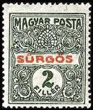
291
291 5 fi – (оливковая, красная) - -
NN по каталогу Номинал  Michel Ivert марки | Цена по каталогу  GSB (2024 г.) (руб)  чист. гаш. | Цена по каталогу Michel (2015 г.) (евро)  чист. гаш. | Наличие марок, которые  Вы можете приобрести  чист. гаш.
291 J 11 5 fi | 25 20 | 0.5 0.5 | 0 0

1920. Январь. Жнецы. Уборка зерна в поле. Надпечатка чёрного цвета на марках 266-276 в
виде снопа пшеницы и годовой даты «1919». Тиражи: ???.
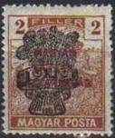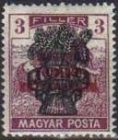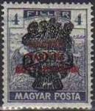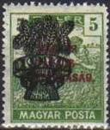
292 293 294 295
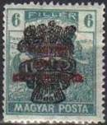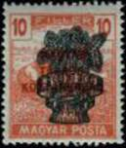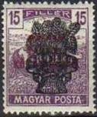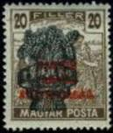
296 297 298 299
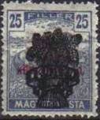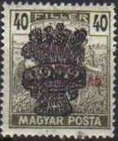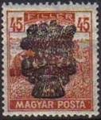
300 301 302
292 2 fi (266) – (охра) - -
293 3 fi (267) – (красно-лиловая) - -
294 4 fi (268) – (серо-синяя) - -
295 5 fi (269) – (зелёная) - -
296 6 fi (270) – (зелёно-синяя) - -
297 10 fi (271) – (розовая) - -
298 15 fi (272) – (фиолетовая) - -
299 20 fi (273) – (коричневая) - -
300 25 fi (274) – (ультрамариновая) - -
301 40 fi (275) – (оливково-зелёная) - -
302 45 fi (276) – (оранжевая) - -
NN по каталогу Номинал  Michel Ivert марки | Цена по каталогу  GSB (2024 г.) (руб)  чист. гаш. | Цена по каталогу Michel (2015 г.) (евро)  чист. гаш. | Наличие марок, которые  Вы можете приобрести  чист. гаш.
292 264 2 fi  293 265 3 fi  294 266 4 fi  295 267 5 fi  296 268 6 fi  297 269 10 fi  298 270 15 fi  299 271 20 fi  300 272 25 fi  301 273 40 fi  302 274 45 fi | 50 40  10 7  50 40  10 7  10 7  10 7  10 7  10 7  10 7  50 40  50 40 | 1.0 1.0  0.1 0.1  1.0 1.0  0.1 0.1  0.1 0.1  0.1 0.1  0.1 0.1  0.1 0.1  0.1 0.1  1.0 1.0  1.0 1.0 | 0 0  0 0  0 0  0 0  0 0  0 0  0 0  0 0  0 0  0 0  0 0

1920. Здание Парламента в Будапеште.
Надпечатка чёрного цвета на марках 277-285 в виде колосьев пшеницы и годовой даты «1919».
Тиражи: 0,125; 0,125; 0,125; 0,125; 0,125; 0,075; 0,075; 1,0075; 0,075.
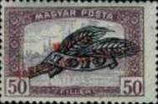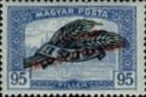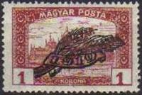
303 304 305
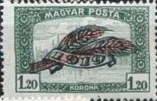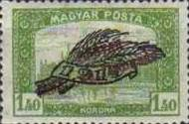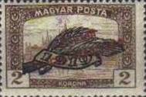
306 307 308
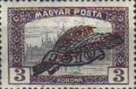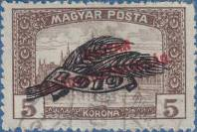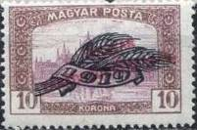
309 310 311
303 50 fi (277) – (лиловая, светло-лиловая) - -
304 95 fi (278а) – (серо-синяя, синяя) - -
305 1 Kr (279) – (тёмно-красная, красная) - -
306 1,2 Kr (280) – (тёмно-зелёная, зелёная) - -
307 1,4 Kr (281) – (светло-зелёная, зелёная) - -
308 2 Kr (282) – (светло-коричневая, коричневая) - -
309 3 Kr (293) – (фиолетово-серая) - -
310 5 Kr (284) – (тёмно-коричневая, коричневая) - -
311 10 Kr (285) – (лилово-коричневая, лиловая) - -
NN по каталогу Номинал  Michel Ivert марки | Цена по каталогу  GSB (2024 г.) (руб)  чист. гаш. | Цена по каталогу Michel (2015 г.) (евро)  чист. гаш. | Наличие марок, которые  Вы можете приобрести  чист. гаш.
303 275 50 fi  304 276 95 fi  305 277 1 Kr  306 278 1,2 Kr  307 279 1.4 Kr  308 280 2 Kr  309 281 3 Kr  310 282 5 Kr  311 283 10 Kr | 60 60  60 60  65 65  125 125  125 125  350 350  350 350  25 25  350 350 | 1.2 1.2  1.2 1.2  1.3 1.3  2.5 2.5  2.5 2.5  7.0 7.0  7.0 7.0  0.5 0.5  7.0 7.0 | 0 0  0 0  0 0  0 0  0 0  0 0  0 0  0 2  0 0

КОРОЛЕВСТВО ВЕНГРИЯ

1920. Март. Возвращение домой венгерских военнопленных.
Печать: литографская на бумаге с водяным знаком 7. Х – вод. зн. вертикальный; Y – вод. зн. гори-
зонтальный. Зубц. 12. Тиражи: по 1,5 (Х и Y вместе).
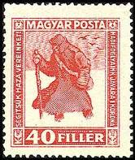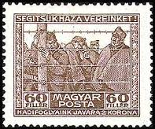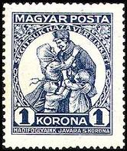
312 313 314
312Х 40 fi + 1 Kr – (коричнево-красная) - -
313Х 60 fi + 2 Kr – (тёмно-коричневая) - -
314Х 1 Kr + 5 Kr – (тёмно-синяя) - -
312Y 40 fi + 1 Kr – (коричнево-красная) - -
313Y 60 fi + 2 Kr – (тёмно-синяя) - -
314Y 1 Kr + 5 Kr – (тёмно-синяя) - -
NN по каталогу Номинал  Michel Ivert марки | Цена по каталогу  GSB (2024 г.) (руб)  чист. гаш. | Цена по каталогу Michel (2015 г.) (евро)  чист. гаш. | Наличие марок, которые  Вы можете приобрести  чист. гаш.
312X 284d 40fi+1Kr  313X 285d 60fi+2Kr  314X 286d 1Kr+5Kr  312Y 284c 40fi+1Kr  313Y 285c 60fi+2Kr  314Y 286c 1Kr+5Kr | 250 200  60 50  60 50  75 60  250 200  125 100 | 5.0 5.0  1.2 1.2  1.2 1.2  1.5 1.5  5.0 5.0  2.5 2.5 | 0 0  0 0  0 0  0 0  0 0  0 0

1920. Апрель. Жнецы и здание Парламента в Будапеште.
Печать: типографская на бумаге с вод. зн. 7. Зубц. 15 (315, 316) и зубц. 14 (317-318). На марках
надпись «MAGYAR POSTA» и цифры номинала цветные. Тиражи: ???
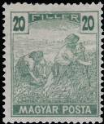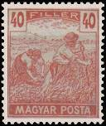
315 316
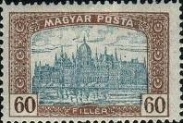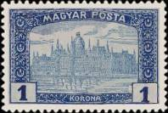
317 318
315 20 fi – (зелёная) - -
316 40 fi – (карминовая) - -
317 60 fi – (коричневая, синяя) - -
318 1 Kr – (синяя, светло-синяя) - -
NN по каталогу Номинал  Michel Ivert марки | Цена по каталогу  GSB (2024 г.) (руб)  чист. гаш. | Цена по каталогу Michel (2015 г.) (евро)  чист. гаш. | Наличие марок, которые  Вы можете приобрести  чист. гаш.
315 224 20 fi  316 227 40 fi  317 230 60 fi  318 233 1 Kr | 10 7  10 7  10 7  10 7 | 0.1 0.1  0.1 0.1  0.1 0.1  0.1 0.1 | 0 0  0 0  0 0  0 0

1920. Ноябрь. Авиапочта. Дополнительный выпуск марки 207 (здание Парламента в Буда-
пеште) с двухстрочной надпечаткой. Текст надпечатки: «LEGI POSTA» и новый номинал.
Печать: типографская на бумаге с вод. зн. 7. Зубц. 14. На марках надпись «Magyar kir. Posta».
Тиражи: по 0,3116.
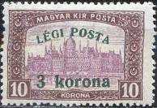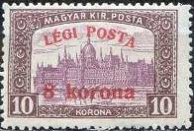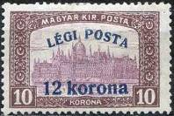
319 320 321
319 3 Kr / 10 Kr – (лилово-коричневая, лиловая) - -
320 8 Kr / 10 Kr – (лилово-коричневая, лиловая) - -
321 12 Kr / 10 Kr – (лилово-коричневая, лиловая) - -
NN по каталогу Номинал  Michel Ivert марки | Цена по каталогу  GSB (2024 г.) (руб)  чист. гаш. | Цена по каталогу Michel (2015 г.) (евро)  чист. гаш. | Наличие марок, которые  Вы можете приобрести  чист. гаш.
319 av3 3Kr / 10Kr  320 av4 8Kr / 10Kr  321 av4 12Kr / 10Kr | 150 150  150 150  150 150 | 3.0 3.5  3.0 3.5  3.0 3.5 | 0 0  0 0  0 0

1921. Февраль. Патрона Венгерская с младенцем.
Печать: типографская на бумаге с вод. зн. 7 (горизон.). Зубц. 12. Тиражи: 17,780; 7,1368.
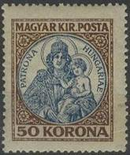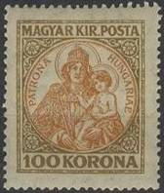
322 323
322 50 Kr – (тёмно-коричневая, синяя) - -
323 100 Kr – (светло-коричневая, красно-коричневая) - -
NN по каталогу Номинал  Michel Ivert марки | Цена по каталогу  GSB (2024 г.) (руб)  чист. гаш. | Цена по каталогу Michel (2015 г.) (евро)  чист. гаш. | Наличие марок, которые  Вы можете приобрести  чист. гаш.
322 315 50 Kr  323 316 100 Kr | 25 20  50 30 | 0.5 0.4  1.0 0.6 | 0 0  0 0

1920-22. Газетная марка. (использовалась при оплате подачи частных объявлений).
Печать: типографская на бумаге с вод. зн. 7. Без зубцов. Тиражи: 324,538; 11,171.
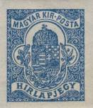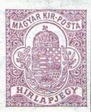
324 325
324 ( ) – (синяя) - -
325 ( ) – (лиловая) (1922) - -
NN по каталогу Номинал  Michel Ivert марки | Цена по каталогу  GSB (2024 г.) (руб)  чист. гаш. | Цена по каталогу Michel (2015 г.) (евро)  чист. гаш. | Наличие марок, которые  Вы можете приобрести  чист. гаш.
324 J 12 ( 10 fi )  325 J 13 ( 20 fi ) | 15 10  15 10 | 0.3 0.3  0.3 0.3 | 1 0  0 0

1920-1924. Жнецы. Уборка зерна в поле. Печать: типографская на бумаге с вод. зн. 7 (верт.)
Зубц. 15. На марках надпись «Magyar kir. posta» и цифры номинала цветные. Тиражи: массовые.
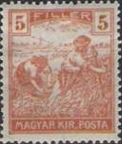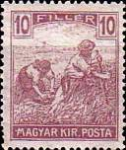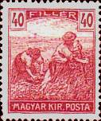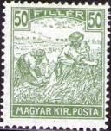
326 327 328 329
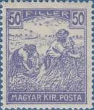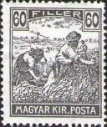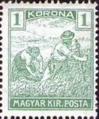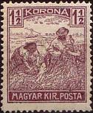
330 331 332 333
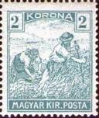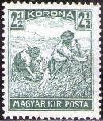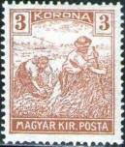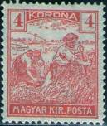
334 335 336 337
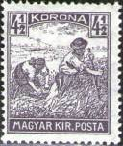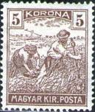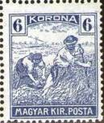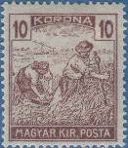
338 339 340 341
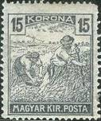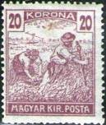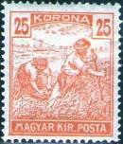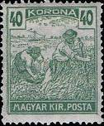
342 343 344 345
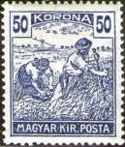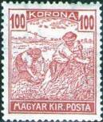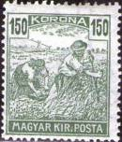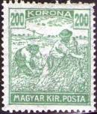
346 347 348 349
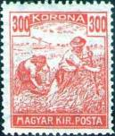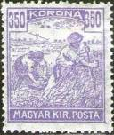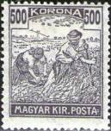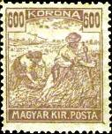
350 351 352 353
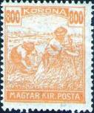
354
326 5 fi – (охрово-коричневая) - -
327 10 fi – (коричнево-лиловая) - -
328 40 fi – (карминовая) - -
329 50 fi – (зелёная) - -
330 50 fi – (сине-фиолетовая, серо-ультрамариновая) (1922) - -
331 60 fi – (коричнево-чёрная) - -
332 1 Kr – (зелёная) (1922) - -
333 1½ Kr – (коричнево-лиловая) (1922) - -
334 2 Kr – (бирюзово-синяя) (1922) - -
335 2½ Kr – (зелёная) (1922) - -
336 3 Kr – (светло-коричневая) (1922) - -
337 4 Kr – (светло-красная) (1922) - -
338 4½ Kr – (фиолетовая) (1922) - -
339 5 Kr – (коричневая) (1922) - -
340 6 Kr – (тёмно-синяя) (1922) - -
341 10 Kr – (лилово-коричневая) (1923) - -
342 15 Kr – (серая) (1923) - -
343 20 Kr – (лиловая) (1923) - -
344 25 Kr – (оранжевая) (1923) - -
345 40 Kr – (светло-зелёная) (1923) - -
346 50 Kr – (синяя) (1923) - -
347 100 Kr – (красно-лиловая) (1923) - -
348 150 Kr – (тёмно-зелёная) (1923) - -
349 200 Kr – (светло-зелёная) (1923) - -
350 300 Kr – (розовая) (1924) - -
351 350 Kr – (фиолетовая) (1923) - -
352 500 Kr – (фиолетово-чёрная) (1924) - -
353 600 Kr – (коричнево-оливковая) (1924) - -
354 800 Kr – (светло-оранжевая) (1924) - -
NN по каталогу Номинал  Michel Ivert марки | Цена по каталогу  GSB (2024 г.) (руб)  чист. гаш. | Цена по каталогу Michel (2015 г.) (евро)  чист. гаш. | Наличие марок, которые  Вы можете приобрести  чист. гаш.
326 287 5 fi  327 288 10 fi  328 289 40 fi  329 290 50 fi  330 291 50 fi  331 292 60 fi  332 293 1 Kr  333 294 1.5 Kr  334 295 2 Kr  335 296 2.5 Kr  336 297 3 Kr  337 298 4 Kr  338 299 4.5 Kr  339 300 5 Kr  340 301 6 Kr  341 324 10 Kr  342 325 15 Kr  343 326 20 Kr  344 327 25 Kr  345 328 40 Kr  346 329 50 Kr  347 330 100 Kr  348 331 150 Kr  349 332 200 Kr  350 333 300 Kr  351 334 350 Kr  352 335 500 Kr  353 336 600 Kr  354 337 800 Kr | 10 6  10 6  10 6  10 6  10 6  10 6  10 6  10 6  10 6  10 6  10 6  10 6  10 6  10 6  10 6  10 6  10 6  10 6  10 6  10 6  10 6  15 7  20 7  20 8  25 8  50 15  50 10  100 15  100 20 | 0.1 0.1  0.1 0.1  0.1 0.1  0.1 0.1  0.1 0.1  0.1 0.1  0.1 0.1  0.1 0.1  0.1 0.1  0.1 0.1  0.1 0.1  0.1 0.1  0.2 0.1  0.1 0.1  0.1 0.1  0.1 0.1  0.2 0.1  0.2 0.1  0.2 0.1  0.2 0.1  0.2 0.1  0.2 0.1  0.4 0.1  0.4 0.1  0.5 0.1  1.0 0.3  1.0 0.1  2.0 0.3  2.0 0.4 | 5 0  2 0  0 0  1 0  0 0  1 0  1 0  0 0  1 0  3 0  2 0  1 0  0 0  0 0  0 0  0 0  0 0  1 0  0 0  0 1  0 0  0 0  0 0  0 0  0 0  0 0  0 0  0 0  0 0

1920-1924. Здание Парламента в Будапеште. Печать: типографская на бумаге с вод.зн. 7 (го-
ризонт.). Зубц. 15. На марках надпись «Magyar kir. Posta» и цифры номинала цветные. Тиражи: массовые.
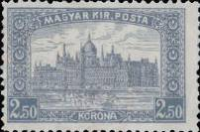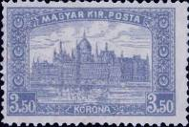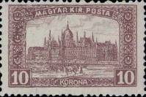
355 356 357
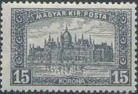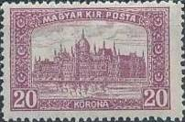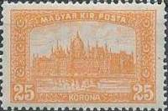
358 359 360
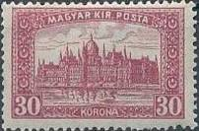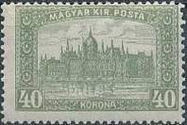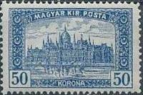
361 362 363
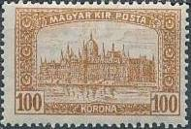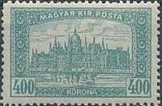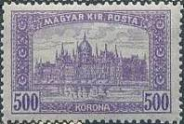
364 365 366
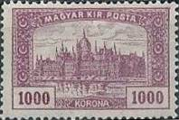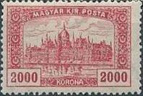
367 368
355 2.5 Kr – (серо-синяя) - -
356 3.5 Kr – (светло-синяя) - -
357 10 Kr – (лилово-коричневая) (1922) - -
358 15 Kr – (серая) (1922) - -
359 20 Kr – (лиловая) (1922) - -
360 25 Kr – (оранжевая) (1922) - -
361 30 Kr – (лилово-красная) (1922) - -
362 40 Kr – (серо-зелёная) (1922) - -
363 50 Kr – (синяя) (1922) - -
364 100 Kr – (светло-коричневая) (1922) - -
365 400 Kr – (бирюзово-синяя) (1923) - -
366 500 Kr – (фиолетовая) (1923) - -
367 1000 Kr – (лиловая) (1924) - -
368 2000 Kr – (розовая) (1924) - -
NN по каталогу Номинал  Michel Ivert марки | Цена по каталогу  GSB (2024 г.) (руб)  чист. гаш. | Цена по каталогу Michel (2015 г.) (евро)  чист. гаш. | Наличие марок, которые  Вы можете приобрести  чист. гаш.
355 302 2.5 Kr  356 303 3.5 Kr  357 304 10 Kr  358 305 15 Kr  359 306 20 Kr  360 307 25 Kr  361 308 30 Kr  362 309 40 Kr  363 310 50 Kr  364 311 100 Kr  365 338 400 Kr  366 339 500 Kr  367 340 1000 Kr  368 341 2000 Kr | 10 7  10 7  10 7  10 7  15 7  15 7  25 7  25 7  25 7  25 7  25 15  15 7  30 10  60 30 | 0.2 0.1  0.2 0.1  0.2 0.1  0.2 0.1  0.3 0.1  0.3 0.1  0.5 0.1  0.5 0.1  0.5 0.1  0.5 0.1  0.5 0.3  0.3 0.1  0.6 0.2  1.2 0.6 | 0 2  0 0  0 1  0 1  0 3  0 0  0 0  0 4  0 0  0 2  0 0  0 0  0 5  0 0

1923. Январь. 100-лет со дня рождения Шандора Петефи.
Печать: офсет на бумаге с вод. зн. 7. Водяной знак горизонтальный или вертикальный. Зубц. 14
(на марках 369 и 372) и зубц. 12 (на марках 370, 371 и 373). Тиражи: по 0,45629.
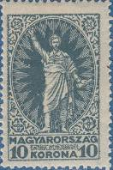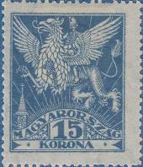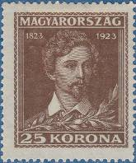
369 370 371
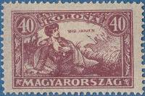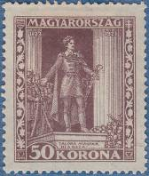
372 373
369 10 Kr (+10 Kr) – Памятник Шандору Петефи на берегу Дуная в Будапеште (сине-зелёная) - -
370 15 Kr (+15 Kr) – Иоганн (герой эпоса) летящий на Драконе (синяя) - -
371 25 Kr (+25 Kr) – Портрет поэта Шандора (Александра) Петефи (1823-1849) (коричневая) - -
372 40 Kr (+40 Kr) – Смерть Ш. Петефи на поле боя (лиловая) - -
373 50 Kr (+50 Kr) – Шандор Петефи, читающий поэму свободы «Вперёд Венгрия» (лилово- - -
коричневая)
NN по каталогу Номинал  Michel Ivert марки | Цена по каталогу  GSB (2024 г.) (руб)  чист. гаш. | Цена по каталогу Michel (2015 г.) (евро)  чист. гаш. | Наличие марок, которые  Вы можете приобрести  чист. гаш.
369 319 10 Kr  370 320 15 Kr  371 321 25 Kr  372 322 40 Kr  373 323 50 Kr | 50 40  100 80  50 40  150 130  150 130 | 1.0 1.0  2.0 2.0  1.0 1.0  3.0 3.0  3.0 3.0 | 3 0  1 0  2 0  1 0  1 0

1923. Февраль. Патрона Венгерская с младенцем. Печать: типографская на бумаге с вод. зн. 8

(патриархальный крест в форме звезды). Зубц. 12. Тиражи: 8,521; 5,2632; 5,6882; 4,9998; 12,6166; 15,5886.
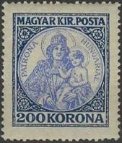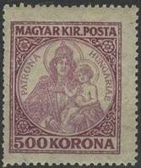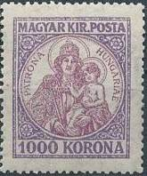
374 375 376
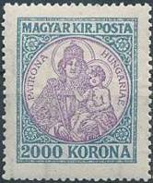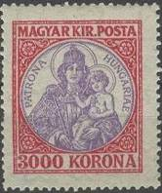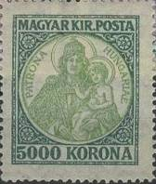
377 378 379


Вод. зн. 8
374 200 Kr – Патрона Венгерская с младенцем (тёмно-синяя, ультрамариновая) - -
375 500 Kr – Рисунок марки 374 (коричнево-лиловая, фиолетовая) - -
376 1000 Kr – Рисунок марки 374 (фиолетовая, лилово-коричневая) - -
377 2000 Kr – Рисунок марки 374 (сине-зелёная, фиолетовая) - -
378 3000 Kr – Рисунок марки 374 (карминовая, фиолетовая) - -
379 5000 Kr – Рисунок марки 374 (тёмно-зелёная, светло-зелёная) - -
379 I 5000 Kr – Рисунок и цвет марки 379 (центр перевёрнутый) - -
NN по каталогу Номинал  Michel Ivert марки | Цена по каталогу  GSB (2024 г.) (руб)  чист. гаш. | Цена по каталогу Michel (2015 г.) (евро)  чист. гаш. | Наличие марок, которые  Вы можете приобрести  чист. гаш.
374 360 200 Kr  375 361 500 Kr  376 362 1000 Kr  377 363 2000 Kr  378 365 3000 Kr  379 366 5000 Kr  379 I 366a 5000 Kr | 50 15  60 15  70 20  100 35  100 35  125 60  >> >> | 1.0 0.3  1.2 0.3  1.2 0.3  2.0 0.7  2.0 0.5  2.5 1.2  15000.0 15000.0 | 1 2  1 0  0 0  0 2  0 2  0 0  0 0

1924. Апрель. Диспансеризация туберкулёза. Печать: металлография на бумаге с вод. зн. 8

(патриархальный крест в форме звезды). Лин. 12. Тиражи: по 0,539.
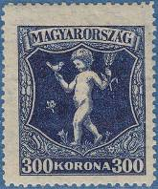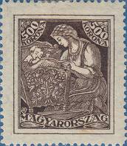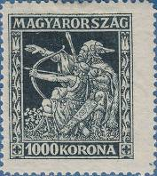
380 381 382
380 300 Kr – Ребёнок с птицей и цветком (тёмно-синяя) - -
381 500 Kr – Мать у колыбели с ребёнком (коричневая) - -
382 1000 Kr – Старик венгр и юноша с луком и стрелой (тёмно-зелёная) - -
380 C 300 Kr – Рисунок и цвет марки 380, зубц. 11½ - -
NN по каталогу Номинал  Michel Ivert марки | Цена по каталогу  GSB (2024 г.) (руб)  чист. гаш. | Цена по каталогу Michel (2015 г.) (евро)  чист. гаш. | Наличие марок, которые  Вы можете приобрести  чист. гаш.
380 342 300 Kr  381 343 500 Kr  382 344 1000 Kr  380С - 300 Kr | 300 250  300 250  300 250  750 750 | 6.0 6.0  6.0 6.0  6.0 6.0  15.0 - | 0 0  0 0  0 0  0 0

1924. Апрель-июнь. Авиапочта.
Печать: типографская на бумаге с вод. зн. 7 (гориз.) на марках 383-386 и с вод. зн. 8 на марках 387-
388. Зубц. 14. Тиражи: 1,0721; 0,9568; 0,9542; 0,9661; 0,4805; 0,4157.
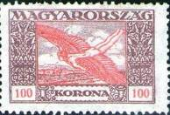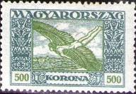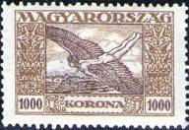
383 384 385
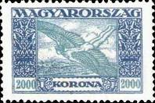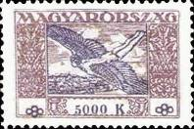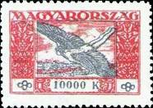
386 387 388
383 100 Kr – Икар, пролетающий над Будапештом (лилово-коричневая, красная) - -
384 500 Kr – Рисунок марки 383 (сине-зелёная, жёлто-зелёная) - -
385 1000 Kr – Рисунок марки 383 (оливковая, лилово-коричневая) - -
386 2000 Kr – Рисунок марки 383 (синяя, светло-синяя) - -
387 5000 Kr – Рисунок марки 383 (лиловая, фиолетовая) (июнь) - -
388 10000 Kr – Рисунок марки 383 (красная, фиолетовая) (июнь) - -
NN по каталогу Номинал  Michel Ivert марки | Цена по каталогу  GSB (2024 г.) (руб)  чист. гаш. | Цена по каталогу Michel (2015 г.) (евро)  чист. гаш. | Наличие марок, которые  Вы можете приобрести  чист. гаш.
383 av6 100 Kr  384 av7 500 Kr  385 av8 1000 Kr  386 av9 2000 Kr  387 av10 5000 Kr  388 av11 10000 Kr | 160 130  160 130  160 130  160 130  250 150  250 200 | 3.2 3.2  3.2 3.2  3.2 3.2  3.2 3.2  5.0 3.2  5.0 5.0 | 0 0  0 0  0 0  0 0  0 0  0 0

1924. Июнь. Здание парламента в Будапеште. Печать: типографская на бумаге с вод. зн. 8.

Зубц. 15 (на марках 389-395) и зубц. 14 (на марках 396-397). Тиражи: по 10,141.
--------------------
389 390 391
----------------------
392 393 394
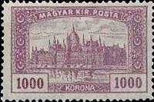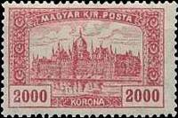
395 396 397
389 100 Kr – Здание парламента в Будапеште (красно-лиловая) - -
390 200 Kr – Рисунок марки 389 (светло-зелёная) - -
391 300 Kr – Рисунок марки 389 (розовая) - -
392 400 Kr – Рисунок марки 389 (синяя) - -
393 500 Kr – Рисунок марки 389 (чёрно-фиолетовая) - -
394 600 Kr – Рисунок марки 389 (светло-оливковая) - -
394 I Kr – Рисунок и цвет марки 394, справа ошибка в номинале - вместо 600 стоит 800 - -
395 800 Kr – Рисунок марки 389 (светло-оранжевая) - -
396 1000 Kr – Рисунок марки 389 (лиловая) - -
397 2000 Kr – Рисунок марки 389 (розовая) - -
NN по каталогу Номинал  Michel Ivert марки | Цена по каталогу  GSB (2024 г.) (руб)  чист. гаш. | Цена по каталогу Michel (2015 г.) (евро)  чист. гаш. | Наличие марок, которые  Вы можете приобрести  чист. гаш.
389 351 100 Kr  390 352 200 Kr  391 353 300 Kr  392 354 400 Kr  393 355 500 Kr  394 356 600 Kr  394 I 356a Kr  395 357 800 Kr  396 358 1000 Kr  397 359 2000 Kr | 25 130  15 130  15 130  15 130  15 150  15 200  20 130  35 130  75 150  60000 60000 | 0.5 0.2  0.3 0.1  0.3 0.1  0.3 0.1  0.3 0.2  0.3 0.2  0.4 0.3  0.7 0.4  1.5 0.6  1200.0 1200.0 | 0 0  0 0  0 0  0 0  0 0  0 0  0 0  0 3  0 4  0 0

1925. Февраль. 100 лет со дня рождения Мора Йокаи.
Печать: офсет. Зубц. 12. Тираж: по 0,2344.
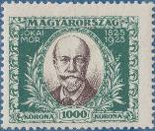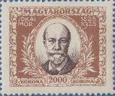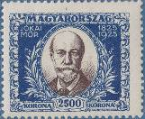
398 399 400
398 1000 Kr – Портрет венгерского писателя-романиста М. Йокаи (1825-1904) - -
(зелёная, коричнево-лиловая)
399 2000 Kr – Рисунок марки 398 (жёлто-коричневая, лилово-коричневая) - -
400 2500 Kr – Рисунок марки 398 (синяя, коричнево-лиловая) - -
NN по каталогу Номинал  Michel Ivert марки | Цена по каталогу  GSB (2024 г.) (руб)  чист. гаш. | Цена по каталогу Michel (2015 г.) (евро)  чист. гаш. | Наличие марок, которые  Вы можете приобрести  чист. гаш.
398 368 1000 Kr  399 369 2000 Kr  400 370 2500 Kr | 375 350  125 50  375 350 | 7.5 7.0  2.5 1.0  7.5 7.0 | 0 0  0 0  0 0

1925. Патрона венгерская с младенцем.
Печать: типографская на бумаге с вод. зн. 8. Зубц. 12. Тиражи: 7,9109; 3,6928.
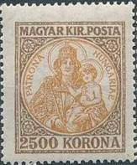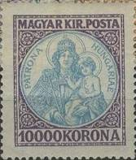
401 402
401 2500 Kr – (коричневая, красно-коричневая) - -
402 10000 Kr – (фиолетовая, светло-синяя) - -
NN по каталогу Номинал  Michel Ivert марки | Цена по каталогу  GSB (2024 г.) (руб)  чист. гаш. | Цена по каталогу Michel (2015 г.) (евро)  чист. гаш. | Наличие марок, которые  Вы можете приобрести  чист. гаш.
401 364 2500 Kr  402 367 10000 Kr | 60 25  180 60 | 1.2 0.5  3.6 1.2 | 0 0  0 0

1925. Апрель. Спорт.
Печать: офсет. Греб. 12. Тиражи: 0,1511; 0,1404; 0,1294; 0,1286; 0,1292; 0,1337; 0,1176; 0,1163.
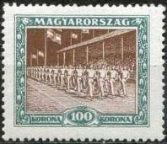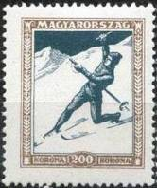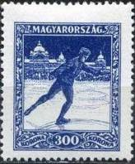
403 404 405
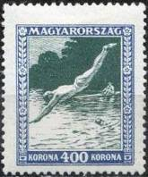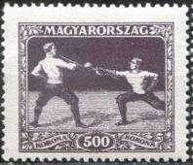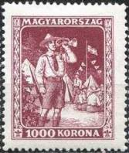
406 407 408
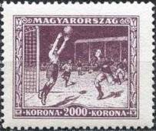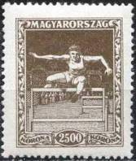
409 410
403 100 Kr (+100 Kr) – Парадное шествие спортсменов (зелёная, жёлто-коричневая) - -
404 200 Kr (+200 Kr) – Горные лыжи (коричневая, тёмно-зелёная) - -
405 300 Kr (+300 Kr) – Фигурное катание (тёмно-синяя) - -
406 400 Kr (+400 Kr) – Прыжки в воду (синяя, тёмно-зелёная) - -
407 500 Kr (+500 Kr) – Фехтование (серо-фиолетовая) - -
408 1000 Kr (+1000 Kr) – Спортивное ориентирование и туризм (лилово-красная) - -
409 2000 Kr (+2000 Kr) – Футбол (лиловая) - -
410 2500 Kr (+2500 Kr) – Бег с препятствиями (тёмно-коричневая) - -
NN по каталогу Номинал  Michel Ivert марки | Цена по каталогу  GSB (2024 г.) (руб)  чист. гаш. | Цена по каталогу Michel (2015 г.) (евро)  чист. гаш. | Наличие марок, которые  Вы можете приобрести  чист. гаш.
403 371 100 Kr  404 372 200 Kr  405 373 300 Kr  406 374 400 Kr  407 375 500 Kr  408 376 1000 Kr  409 377 2000 Kr  410 378 2500 Kr | 250 150  250 200  600 275  600 450  600 450  750 450  850 450  1000 450 | 5.0 3.0  5.0 4.0  12.0 5.5  12.0 9.0  12.0 9.0  15.0 9.0  17.0 9.0  20.0 9.0 | 0 1  1 0  0 1  0 1  0 1  0 1  0 1  1 0

1926-1927. Корона короля Стефана, Рыбацкий бастион и Королевский замок.
Печать: офсет (№№ 411-416) и типографская (№№ 417-422) на бумаге с вод.зн. 8. Зубц. 14 (А) и
зубц 15 (В). (416, 418, 421 и 422 на тонкой бумаге с линейной зубцовкой). Тиражи: 0,624 (419А);
5,4036 (420В).
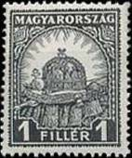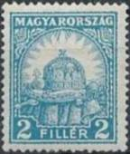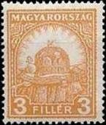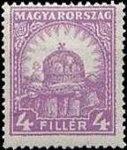
411 412 413 414
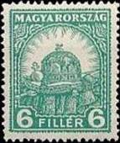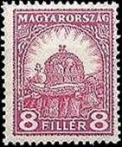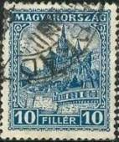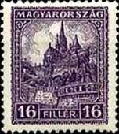
415 416 417 418
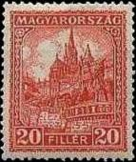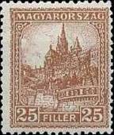
419 420
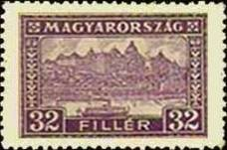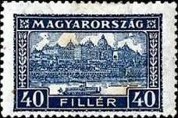
421 422
Зубц. 14.
411А 1 fi – Корона короля Стефана и королевские регалии (тёмно-серая) (12.1926) - -
412А 2 fi – Рисунок марки 411 (светло-синяя) (12.1926) - -
413А 3 fi – Рисунок марки 411 (оранжевая) (12.1926) - -
414А 4 fi – Рисунок марки 411 (бледно-фиолетовая) - -
415А 6 fi – Рисунок марки 411 (бледно-зелёная) (12.1926) - -
416А 8 fi – Рисунок марки 411 (лилово-красная) - -
417А 10 fi – Рыбацкий бастион в Будапеште (синяя) (1.1927) - -
418Аа 16 fi – Рисунок марки 417 (тёмно-фиолетовая) - -
418Аb 16 fi – Рисунок марки 417 (лиловая, чёрно-лиловая) - -
419А 20 fi – Рисунок марки 417 (красная) - -
420А 25 fi – Рисунок марки 417 (коричневая) (1.1927) - -
421А 32 fi – Королевский замок в Будапеште на берегу реки Дунай (фиолетовая) - -
422А 40 fi – Рисунок марки 421 (тёмно-синяя) - -
Зубц. 15.
411В 1 fi – Корона короля Стефана и королевские регалии (тёмно-серая) (12.1926) - -
412В 2 fi – Рисунок марки 411 (светло-синяя) (12.1926) - -
413В 3 fi – Рисунок марки 411 (оранжевая) (12.1926) - -
414В 4 fi – Рисунок марки 411 (бледно-фиолетовая) - -
415В 6 fi – Рисунок марки 411 (бледно-зелёная) (12.1926) - -
416В 8 fi – Рисунок марки 411 (лилово-красная) - -
417В 10 fi – Рыбацкий бастион в Будапеште (синяя) (1.1927) - -
418Ва 16 fi – Рисунок марки 417 (тёмно-фиолетовая) - -
418Вb 16 fi – Рисунок марки 417 (лиловая, чёрно-лиловая) - -
419В 20 fi – Рисунок марки 417 (красная) - -
420В 25 fi – Рисунок марки 417 (коричневая) (1.1927) - -
NN по каталогу Номинал  Michel Ivert марки | Цена по каталогу  GSB (2024 г.) (руб)  чист. гаш. | Цена по каталогу Michel (2015 г.) (евро)  чист. гаш. | Наличие марок, которые  Вы можете приобрести  чист. гаш.
411A 379 I 1 fi  412A 380 I 2 fi  413A 381 I 3 fi  414A 382 I 4 fi  415A 383 I 6 fi  416A 384 I 8 fi  417A 385 I 10 fi  418Aa 386 I 16 fi  418Ab - 16 fi  419A 387 I 20 fi  420A 388 I 25 fi  421A 390 32 fi  422A 391 40 fi  411B 379 II 1 fi  412B 380 II 2 fi  413B 381 II 3 fi  414B 382 II 4 fi  415B 383 II 6 fi  416B 384 II 8 fi  417B 385 II 10 fi  418Ba 386 II 16 fi  418Bb - 16 fi  419B 387 II 20 fi  420B 388 II 25 fi | 60 10  1200 210  75 10  75 10  180 60  400 15  85 15  85 15  3500 30  35 15  150 10  250 10  375 10  40 10  40 10  40 10  40 10  40 10  80 10  80 10  80 10  80 10  80 10  80 10 | 1.2 0.2  24.0 4.2  1.5 0.2  1.5 0.2  3.6 1.2  8.0 0.3  1.7 0.3  1.7 0.3  70.0 0.6  1.7 0.3  3.0 0.2  5.0 0.2  7.5 0.2  0.8 0.2  0.8 0.2  0.8 0.2  0.8 0.2  0.8 0.2  1.6 0.2  1.6 0.2  1.6 0.2  1.6 0.2  1.6 0.2  1.6 0.2 | 0 3  0 0  0 0  0 1  0 1  0 1  0 2  0 2  0 0  0 1  0 2  0 0  0 2  0 3  0 0  0 0  0 1  0 1  0 1  0 2  0 3  0 0  0 1  0 2

1927. Январь. Королевский замок в Будапеште на берегу Дуная.
Печать: типографская на бумаге с вод.зн. 8. Зубц. 14. Тиражи: ????.
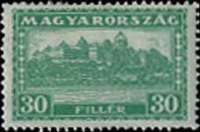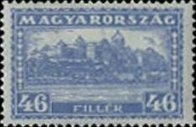
423 424
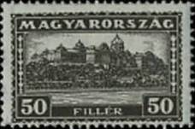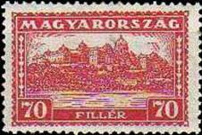
425 426
423 30 fi – (зелёная) (1.1927) - -
424 46 fi – (ультрамариновая) (4.1927) - -
425 50 fi – (чёрно-коричневая) (1.1927) - -
426 70 fi – (красная) (1.1927) - -
NN по каталогу Номинал  Michel Ivert марки | Цена по каталогу  GSB (2024 г.) (руб)  чист. гаш. | Цена по каталогу Michel (2015 г.) (евро)  чист. гаш. | Наличие марок, которые  Вы можете приобрести  чист. гаш.
423 389 30 fi  424 392 46 fi  425 393 50 fi  426 394 70 fi | 250 15  325 15  325 15  375 15 | 5.0 0.3  6.5 0.3  6.5 0.3  7.5 0.3 | 0 3  0 1  0 5  0 5

1927. Июль. Патрона Венгерская с младенцем.
Печать: металлография на бумаге с вод. зн. 8. Зубц. 14.
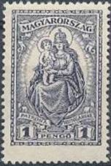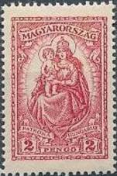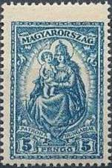
427 428 429
427 1 Р – (фиолетовая) - -
428 2 Р – (красная) - -
429 5 Р – (синяя) - -
NN по каталогу Номинал  Michel Ivert марки | Цена по каталогу  GSB (2024 г.) (руб)  чист. гаш. | Цена по каталогу Michel (2015 г.) (евро)  чист. гаш. | Наличие марок, которые  Вы можете приобрести  чист. гаш.
427 395 1 P  428 396 2 P  429 397 5 P | 2500 50  2000 75  2500 375 | 50.0 1.0  40.0 1.5  50.0 7.5 | 0 1  0 1  0 0

1927. Сентябрь. Авиапочта. Печать: металлография на бумаге с вод. зн. 8. Зубц. 14. Тиражи:

0,2382; 0,1909; 0,2159; 0,1707; 0,2727; 0,1712; 0,2095; 0,1858.
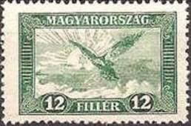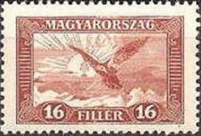
430 431
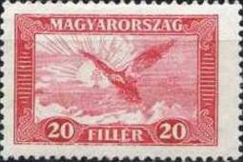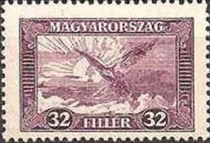
432 433
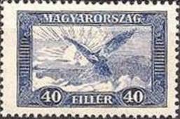
434
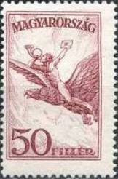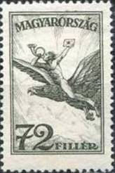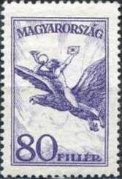
435 436 437
430 12 fi – Мифическая птица Турул (тёмно-зелёная) - -
431 16 fi – Рисунок марки 430 (коричневая) - -
432 20 fi – Рисунок марки 430 (кармин) - -
433 32 fi – Рисунок марки 430 (тёмно-лиловая) - -
434 40 fi – Рисунок марки 430 (синяя) - -
435 50 fi – Почтальон на птице Турул (лилово-красная) - -
436 72 fi – Рисунок марки 435 (тёмно-оливковая) - -
437 80 fi – Рисунок марки 435 (фиолетовая) - -
NN по каталогу Номинал  Michel Ivert марки | Цена по каталогу  GSB (2024 г.) (руб)  чист. гаш. | Цена по каталогу Michel (2015 г.) (евро)  чист. гаш. | Наличие марок, которые  Вы можете приобрести  чист. гаш.
430 av13 12 fi  431 av14 16 fi  432 av15 20 fi  433 av16 32 fi  434 av17 40 fi  435 av18 50 fi  436 av19 72 fi  437 av20 80 fi | 80 35  80 35  80 35  250 125  200 75  200 75  250 85  275 100 | 1.6 0.7  1.6 0.7  1.6 0.7  5.0 2.5  4.0 1.5  4.0 1.5  5.0 1.7  5.5 2.0 | 0 1  0 1  0 0  0 0  0 0  0 0  0 0  0 0

1928. Август. Святой Стефан.
Печать: металлография на бумаге с вод. зн. 8. Зубц. 15. Тиражи: по 0,4402.
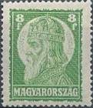 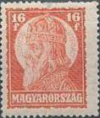 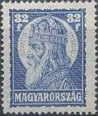
438 439 440
438 8 fi – Святой Стефан (Иштван), первый венгерский король (970-1038) (зелёная) - -
439 16 fi – Рисунок марки 438 (красная) - -
440 32 fi – Рисунок марки 438 (синяя) - -
NN по каталогу Номинал  Michel Ivert марки | Цена по каталогу  GSB (2024 г.) (руб)  чист. гаш. | Цена по каталогу Michel (2015 г.) (евро)  чист. гаш. | Наличие марок, которые  Вы можете приобрести  чист. гаш.
438 417 8 fi  439 418 16 fi  440 419 32 fi | 75 25  75 25  300 175 | 1.5 0.5  1.5 0.5  6.0 3.5 | 0 0  0 0  0 0

1928-1930. Корона короля Стефана и Рыбацкий бастион. Печать: типографская на бумаге с
вод. зн. 9. Цифры номиналов изменены. Зубц. 14 (А) и зубц 15 (В). Тиражи: 3,6812 (442А).
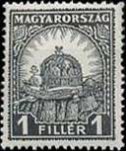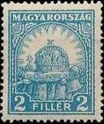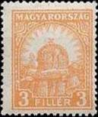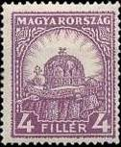
441 442 443 444
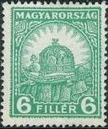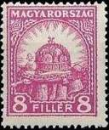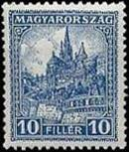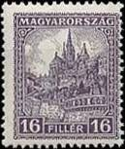
445 446 447 448
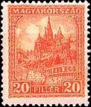
449 вод. зн. 9
Зубц. 14
442А 2 fi – Корона короля Стефана и королевские регалии (зелёная) - -
446А 8 fi – Рисунок марки 441 (лилово-розовая) - -
448А 16 fi – Рисунок марки 441 (фиолетовая, лиловая) - -
Зубц. 15
441В 1 fi – Корона короля Стефана и королевские регалии (чёрная) - -
442В 2 fi – Рисунок марки 441 (светло-синяя) - -
443В 3 fi – Рисунок марки 441 (оранжевая) - -
444В 4 fi – Рисунок марки 441 (тёмно-фиолетовая) - -
445В 6 fi – Рисунок марки 441 (светло-зелёная) - -
446В 8 fi – Рисунок марки 441 (лилово-розовая) - -
447В 10 fi – Рыбацкий бастион в Будапеште (синяя) (1930) - -
448В 16 fi – Рисунок марки 447 (фиолетовая, лиловая) - -
449В 20 fi – Рисунок марки 447 (кирпично-красная) - -
NN по каталогу Номинал  Michel Ivert марки | Цена по каталогу  GSB (2024 г.) (руб)  чист. гаш. | Цена по каталогу Michel (2015 г.) (евро)  чист. гаш. | Наличие марок, которые  Вы можете приобрести  чист. гаш.
442A 407a 2 fi  446A 411a 8 fi  448A 412a 16 fi  441B 406 1 fi  442B 407 2 fi  443B 408 3 fi  444B 409 4 fi  445B 410 6 fi  446B 411 8 fi  447B 411A 10 fi  448B 412 16 fi  449B 413 20 fi | 375 75  225 50  175 50  40 10  40 10  40 10  40 10  40 10  50 10  250 10  50 10  50 10 | 7.5 1.5  4.5 1.0  3.5 1.0  0.8 0.1  0.8 0.1  0.8 0.1  0.8 0.1  0.8 0.1  1.0 0.1  5.0 0.1  1.0 0.1  1.0 0.2 | 0 0  0 0  0 0  0 0  0 2  0 0  0 0  0 0  0 4  0 1  0 3  0 3

1929-1931. Королевский замок в Будапеште.
Печать: типографская на бумаге с вод. зн. 9. Зубц. 14. Тиражи: по 3,1968.
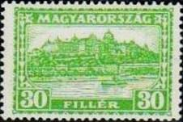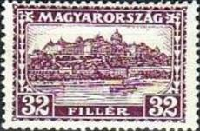
450 451
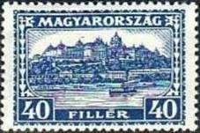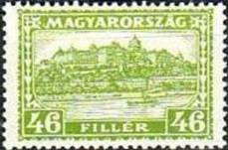
452 453
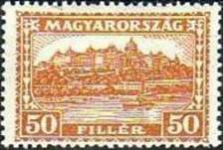
454
450 30 fi – Королевский замок в Будапеште на берегу реки Дунай (жёлто-зелёная) (1931) - -
451 32 fi – Рисунок марки 450 (коричнево-лиловая) - -
452 40 fi – Рисунок марки 450 (синяя) - -
453 46 fi – Рисунок марки 450 (жёлто-зелёная) - -
454 50 fi – Рисунок марки 450 (оранжево-коричневая) (1931) - -
NN по каталогу Номинал  Michel Ivert марки | Цена по каталогу  GSB (2024 г.) (руб)  чист. гаш. | Цена по каталогу Michel (2015 г.) (евро)  чист. гаш. | Наличие марок, которые  Вы можете приобрести  чист. гаш.
450 413A 30 fi  451 414 32 fi  452 415 40 fi  453 416 46 fi  454 416A 50 fi | 250 10  350 15  350 10  350 10  325 10 | 5.0 0.1  7.0 0.3  7.0 0.2  7.0 0.2  6.5 0.2 | 0 1  0 2  0 5  0 0  0 2

1929. Август. Святой Стефан.
Печать: металлография на бумаге с вод. зн. 8. Зубц. 15. Рисунок марок №№ 438-440 с изменённым
цветом. Тиражи: по 0,393.
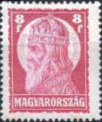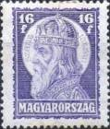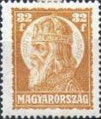
455 456 457
455 8 fi – Святой Стефан (Иштван), первый венгерский король (970-1038) (карминовая) - -
456 16 fi – Рисунок марки 455 (фиолетовая) - -
457 32 fi – Рисунок марки 455 (жёлто-коричневая) - -
NN по каталогу Номинал  Michel Ivert марки | Цена по каталогу  GSB (2024 г.) (руб)  чист. гаш. | Цена по каталогу Michel (2015 г.) (евро)  чист. гаш. | Наличие марок, которые  Вы можете приобрести  чист. гаш.
455 420 8 fi  456 421 16 fi  457 422 32 fi | 50 10  60 25  250 125 | 1.0 0.2  1.2 0.5  5.0 2.5 | 0 0  0 0  0 0

1930. Март. 10-летие правительства Миклоша Хорти.
Печать: офсет на бумаге с вод. зн. 9. Зубц. 15. Тиражи: по 0,3929.
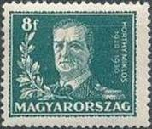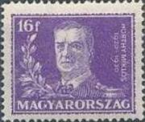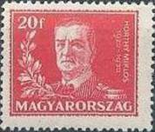
458 459 460
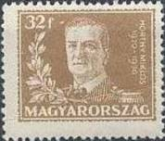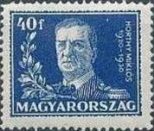
461 462
458 8 fi – Портрет правителя Венгерского королевства, адмирала Миклоша Хорти - -
(1868-1957) (тёмно-зелёная)
459 16 fi – Рисунок марки 458 (фиолетовая) - -
460 20 fi – Рисунок марки 458 (красная) - -
461 32 fi – Рисунок марки 458 (жёлто-коричневая) - -
462 40 fi – Рисунок марки 458 (синяя) - -
NN по каталогу Номинал  Michel Ivert марки | Цена по каталогу  GSB (2024 г.) (руб)  чист. гаш. | Цена по каталогу Michel (2015 г.) (евро)  чист. гаш. | Наличие марок, которые  Вы можете приобрести  чист. гаш.
458 423 8 fi  459 424 16 fi  460 425 20 fi  461 426 32 fi  462 427 40 fi | 75 10  75 10  500 60  375 180  500 75 | 1.5 0.2  1.5 0.2  10.0 1.2  7.5 3.6  10.0 1.5 | 0 0  0 1  0 0  0 0  0 0

1930. Май. 900-летие Блаженного Эммериха, герцога Венгрии (сына короля Стефана).
Печать: офсет на бумаге с вод. зн. 9. Зубц. 14. Тиражи: по 0,1739.
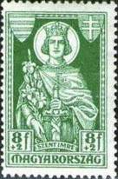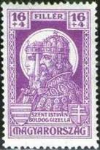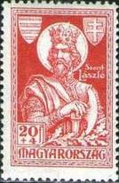
463 464 465
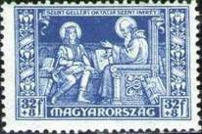
466
463 8 fi + 2 fi – Блаженный Герцог Эммерих (Имре) (1007-1031) (светло-зелёная) - -
464 16 fi + 4 fi – Святой король Стефан (970-1038) и королева Гизелла (973-1043) - -
(фиолетовая)
465 20 fi + 4 fi – Святой король Ладислав (1040-1095) (тёмно-красная) - -
466 32 fi + 8 fi – Епископ Герард Венгерский (Геллерт) (977-1046) проводит обучение - -
Герцога Эммериха (синяя)
NN по каталогу Номинал  Michel Ivert марки | Цена по каталогу  GSB (2024 г.) (руб)  чист. гаш. | Цена по каталогу Michel (2015 г.) (евро)  чист. гаш. | Наличие марок, которые  Вы можете приобрести  чист. гаш.
463 428 8fi+2fi  464 429 16fi+4fi  465 430 20fi+4fi  466 431 32fi+8fi | 75 50  100 50  250 150  350 250 | 1.5 1.0  2.0 1.0  5.0 3.0  7.0 5.0 | 1 0  1 0  1 0  0 0

1930. Май. Авиапочта.
Печать: металлография на бумаге с вод. зн. 8. Зубц. 14. Тиражи: 0,3105; 0,1365; 0,1141; 0,1330.
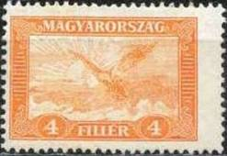
467
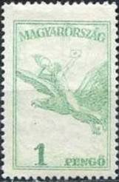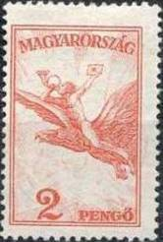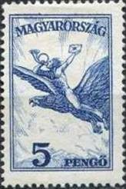
468 469 470
467 4 fi – Мифическая птица Турул (оранжевая) - -
468 1 Р – Почтальон на птице Турул (зелёная) - -
469 2 Р – Рисунок марки 468 (красная) - -
470 5 Р – Рисунок марки 468 (синяя) - -
NN по каталогу Номинал  Michel Ivert марки | Цена по каталогу  GSB (2024 г.) (руб)  чист. гаш. | Цена по каталогу Michel (2015 г.) (евро)  чист. гаш. | Наличие марок, которые  Вы можете приобрести  чист. гаш.
467 av12 4 fi  468 av21 1 P  469 av22 2 P  470 av23 5 P | 25 20  250 35  500 180  1750 1750 | 0.5 0.5  5.0 0.7  10.0 3.6  35.0 36.0 | 0 0  0 0  0 0  0 0

1931. Январь. Корона короля Стефана и Рыбацкий бастион. Марки №№ 413, 416, 418, 420,

443, 446 и 448 с надпечаткой нового номинала. Тиражи: 0,0066 (472ХА); 0,0178 (472YА).
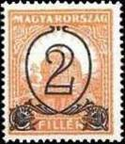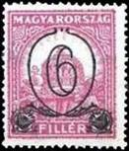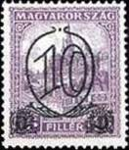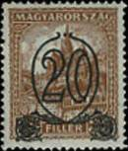
471 472 473 474

вод. зн. 8 вод. зн. 9
471ХА 2 (fi) / 3 fi (413А) – Зубц. 14, вод. зн. 8, (оранжевая) - -
471ХВ 2 (fi) / 3 fi (413В) – Зубц. 15, вод. зн. 8, (оранжевая) - -
471Y 2 (fi) / 3 fi (443В) – Зубц. 15, вод. зн. 9, (оранжевая) - -
472ХА 6 (fi) / 8 fi (416A) – Зубц. 14, вод. зн. 8, (лилово-розовая) - -
472ХВ 6 (fi) / 8 fi (416B) – Зубц. 15, вод. зн. 8, (лилово-розовая) - -
472YА 6 (fi) / 8 fi (446A) – Зубц. 14, вод. зн. 9, (лилово-розовая) - -
472YB 6 (fi) / 8 fi (446B) – Зубц. 15, вод. зн. 9, (лилово-розовая) - -
473ХА 10 (fi) / 16 fi (418Aa) – Зубц. 14, вод. зн. 8, (тёмно-фиолетовая) - -
473ХВ 10 (fi) / 16 fi (418Ba) – Зубц. 15, вод. зн. 8, (тёмно-фиолетовая) - -
473Y 10 (fi) / 16 fi (448В) – Зубц. 15, вод. зн. 9, (тёмно-фиолетовая) - -
474ХА 20 (fi) / 25 fi (420A) – Зубц. 14, вод. зн. 8, (коричневая) - -
474ХВ 20 (fi) / 25 fi (420B) – Зубц. 15, вод. зн. 8, (коричневая) - -
NN по каталогу Номинал  Michel Ivert марки | Цена по каталогу  GSB (2024 г.) (руб)  чист. гаш. | Цена по каталогу Michel (2015 г.) (евро)  чист. гаш. | Наличие марок, которые  Вы можете приобрести  чист. гаш.
471XA 432 II 2/3fi  471XB 432 I 2/3fi  471Y 433 I 2/3fi  472XA 434 II 6/8fi  472XB 434 I 6/8fi  472YA 435 II 6/8fi  472YB 435 I 6/8fi  473XA 436 II 10/16fi  473XB 436 I 10/16fi  473Y 437 I 10/16fi  474XA 438 II 20/25fi  474XB 438 I 20/25fi | 250 250  425 250  125 15  7500 7500  275 200  2500 2500  125 10  250 250  200 150  125 10  150 150  150 75 | 5.0 5.0  8.5 5.0  2.5 0.3  150.0 150.0  5.5 4.0  50.0 50.0  2.5 0.2  5.0 5.0  4.0 3.0  2.5 0.2  3.0 3.0  3.0 1.5 | 0 0  0 0  0 0  0 0  0 0  0 0  0 0  0 0  0 0  0 0  0 0  0 0

1931. Март. Полёт дирижабля «Граф Цеппелин». Надпечатка «Zeppelin / 1931» на марках
№№ 468 и 469 в изменённых цветах. Тиражи: 0,0609; 0,0585.
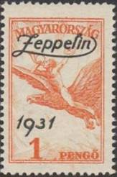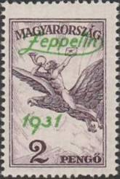
478 479
478 1 Р – (оранжевая) - -
478U 1 Р – Рисунок и цвет марки 478, без зубцов - -
479 2 Р – (фиолетовая) - -
479U 2 Р – Рисунок и цвет марки 479, без зубцов - -
NN по каталогу Номинал  Michel Ivert марки | Цена по каталогу  GSB (2024 г.) (руб)  чист. гаш. | Цена по каталогу Michel (2015 г.) (евро)  чист. гаш. | Наличие марок, которые  Вы можете приобрести  чист. гаш.
478 av24 1 P  478U - 1 P  479 av25 2 P  479U - 2 P | 5000 4500  17500 >>  5000 4500  17500 >> | 100.0 90.0  350.0 -  100.0 90.0  350.0 - | 0 0  0 0  0 0  0 0

1932. Апрель. 700 лет со дня смерти святой Элизабет Тюрингинской.
Печать: глубокая на бумаге с вод. зн. 9. Зубц. 15 (480, 481) и зубц. 14 (482, 483). Тиражи: по 0,475.
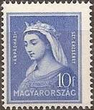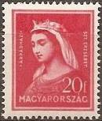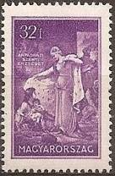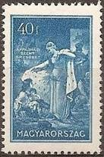
480 481 482 483
480 10 fi – Св. Элизабет (1207-1231) (по картине Александра Лайзен-Майера (1839-1898)) - -
(ультрамариновая)
481 20 fi – Рисунок марки 480 (красная) - -
482 32 fi – Св. Элизабет покрывает бедных своей мантией (фиолетовая) - -
483 40 fi – Рисунок марки 482 (синяя) - -
NN по каталогу Номинал  Michel Ivert марки | Цена по каталогу  GSB (2024 г.) (руб)  чист. гаш. | Цена по каталогу Michel (2015 г.) (евро)  чист. гаш. | Наличие марок, которые  Вы можете приобрести  чист. гаш.
480 439 10 fi  481 440 20 fi  482 441 32 fi  483 442 40 fi | 50 25  50 25  300 125  225 75 | 1.0 0.5  1.0 0.5  6.0 2.5  4.5 1.5 | 0 0  0 0  0 0  0 0

1932. Июнь. Патрона Венгерская с младенцем.
Печать: глубокая на бумаге с вод. зн. 9. Зубц. 12. Тиражи: 0,0852 (487).
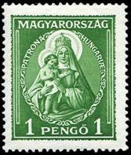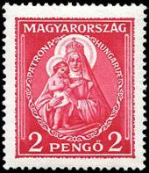
484 485
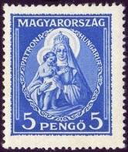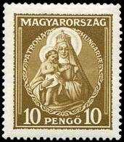
486 487
484 1 P – (зелёная) - -
485 2 P – (красно-карминовая) - -
486 5 P – (синяя) - -
487 10 P – (серо-оливковая) - -
NN по каталогу Номинал  Michel Ivert марки | Цена по каталогу  GSB (2024 г.) (руб)  чист. гаш. | Цена по каталогу Michel (2015 г.) (евро)  чист. гаш. | Наличие марок, которые  Вы можете приобрести  чист. гаш.
484 445 1 P  485 446 2 P  486 447 5 P  487 448 10 P | 2500 100  2500 150  7500 500  8500 3250 | 50.0 2.0  50.0 3.0  150.0 10.0  170.0 65.0 | 0 1  0 2  0 0  0 0

1932. Июнь. Корона короля Стефана.
Надпечатка нового номинала «2» на марке № 472. Тираж: ??
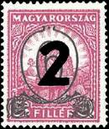
488
488Х 2 (fi) / 6 (fi) / 8 fi – Вод. зн. 8 (лилово-розовая) - -
488Y 2 (fi) / 6 (fi) / 8 fi – Вод. зн. 9 (лилово-розовая) - -
NN по каталогу Номинал  Michel Ivert марки | Цена по каталогу  GSB (2024 г.) (руб)  чист. гаш. | Цена по каталогу Michel (2015 г.) (евро)  чист. гаш. | Наличие марок, которые  Вы можете приобрести  чист. гаш.
488X 443 2 / 6 / 8fi  488Y 444 2 / 6 / 8fi | 5000 5000  125 35 | 100.0 100.0  2.5 0.7 | 0 0  0 0

1932. Июль. Выдающиеся деятели Венгрии.
Печать: глубокая на бумаге с вод. зн. 9. Зубц. 15. Тиражи: 14,0674 (499).
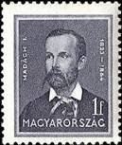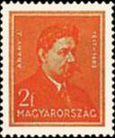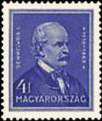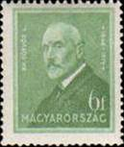
489 490 491 492
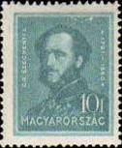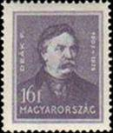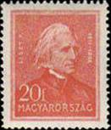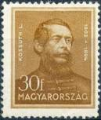
493 494 495 496
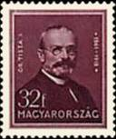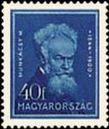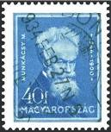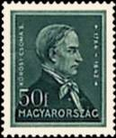
497 498а 498b 499
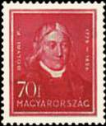
500
489 1 fi – Имре Мадах (1823-1864), венгерский писатель, сценарист (серая) - -
490 2 fi – Янош Арань (1817-1882), венгерский поэт (оранжевая) - -
491 4 fi – Игнац Филипп Земмельвейс (1818-1865), венгерский врач-акушер, один из - -
основоположников асептики (ультрамариновая)
492 6 fi – Барон Лоранд Этвёш (1848-1919), венгерский учёный, физик (зелёная) - -
493 10 fi – Граф Иштван Сечени (1791-1860), венгерский писатель и государственный - -
деятель (сине-зелёная)
494 16 fi – Ференц Деак (1803-1876), венгерский политик (фиолетовая) - -
495 20 fi – Ференц Лист (1811-1886), выдающийся венгерский композитор (красная) - -
496 30 fi – Лайош Кошут (1802-1894), выдающийся венгерский государственный деятель, - -
революционер, юрист (коричневая)
497 32 fi – Граф Иштван Тиса (1861-1918), венгерский политик, премьер министр - -
королевства Венгрия (лиловая)
498а 40 fi – Михай Мункачи (1844-1900), венгерский художник, мастер портретной и - -
жанровой живописи (синяя)
498b 40 fi – Рисунок марки 498а, (ярко-синяя) - -
499 50 fi – Шандор Кёрёши Чома (Александр Чома де Кёрёш) (1784-1842), венгерский - -
филолог-востоковед, лингвист, автор первого тибетско-английского словаря
и грамматики (серо-оливковая)
500 70 fi – Фаркаш Больяй (1775-1856), венгерский учёный, математик (лилово-красная) - -
NN по каталогу Номинал  Michel Ivert марки | Цена по каталогу  GSB (2024 г.) (руб)  чист. гаш. | Цена по каталогу Michel (2015 г.) (евро)  чист. гаш. | Наличие марок, которые  Вы можете приобрести  чист. гаш.
489 449 1 fi  490 450 2 fi  491 451 4 fi  492 452 6 fi  493 453 10 fi  494 454 16 fi  495 455 20 fi  496 456 30 fi  497 457 32 fi  498a 458 40 fi  498b - 40 fi  499 459 50 fi  500 460 70 fi | 35 5  35 5  35 5  35 5  35 5  35 10  60 10  60 15  125 15  125 20  750 75  175 60  250 40 | 0.7 0.1  0.7 0.1  0.7 0.1  0.7 0.1  0.7 0.1  0.7 0.2  1.2 0.2  1.2 0.3  2.5 0.3  2.5 0.4  15.0 1.5  3.5 1.2  5.0 0.8 | 0 0  0 2  0 2  0 1  0 3  0 0  0 4  0 0  0 0  0 0  0 0  0 0  0 2

1933. Апрель. Королевский замок.
Марка 426 с надпечаткой чёрного цвета и с новым номиналом. Вод.зн. 8. Зубц. 14. Тираж: 2,6815.
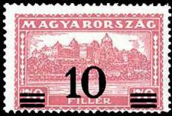
501
501 10 (fi) / 70 fi – (красная) - -
NN по каталогу Номинал  Michel Ivert марки | Цена по каталогу  GSB (2024 г.) (руб)  чист. гаш. | Цена по каталогу Michel (2015 г.) (евро)  чист. гаш. | Наличие марок, которые  Вы можете приобрести  чист. гаш.
501 461 10 / 70fi | 250 25 | 5.0 0.5 | 0 0

1933. Июнь. Авиапочта.
Печать: глубокая на бумаге с вод. зн. 9. Марки 502 и 503 с зубц. 15; остальные марки - 12½ : 12.
Тиражи: 3,1211; 1,2901; 1,6307; 0,3479; 0,1808; 0,1315; 0,1388; 0,0560; 0,0118.
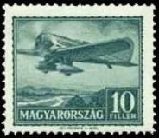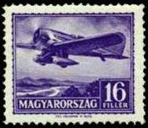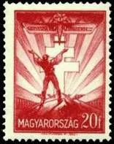
502 503 504
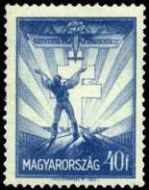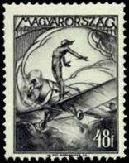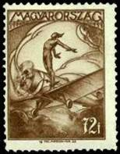
505 506 507
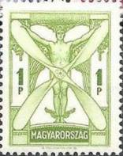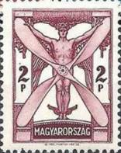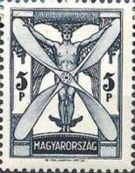
508 509 510
502 10 fi – Самолёт «Юстиция Венгрии», пролетающий над Дунаем (сине-зелёная) - -
503 16 fi – Рисунок марки 502 (фиолетовая) - -
504 20 fi – Венгр в Словакии призывающий на помощь самолёт (карминовая) - -
505 40 fi – Рисунок марки 504 (синяя) - -
506 48 fi – «Душа полёта» (чёрно-серая) - -
507 72 fi – Рисунок марки 506 (чёрно-коричневая) - -
508 1 Р – Мужчина с пропеллером (жёлто-зелёная) - -
509 2 Р – Рисунок марки 508 (тёмно-лилово-красная) - -
510 5 Р – Рисунок марки 508 (чёрно-синяя) - -
NN по каталогу Номинал  Michel Ivert марки | Цена по каталогу  GSB (2024 г.) (руб)  чист. гаш. | Цена по каталогу Michel (2015 г.) (евро)  чист. гаш. | Наличие марок, которые  Вы можете приобрести  чист. гаш.
502 av26 10 fi  503 av27 16 fi  504 av28 20 fi  505 av29 40 fi  506 av30 48 fi  507 av31 72 fi  508 av32 1 P  509 av33 2 P  510 av34 5 P | 125 25  125 25  375 50  375 50  1000 125  2500 150  2500 175  3750 1000  8500 8500 | 2.5 0.5  2.5 0.5  7.5 1.0  7.5 1.0  20.0 2.5  50.0 3.0  50.0 3.5  75.0 20.0  170.0 170.0 | 0 0  0 0  0 1  0 0  0 0  0 0  0 0  0 0  0 0

1933. Июль. Всемирная встреча следопытов (международной организации скаутов).
Печать: глубокая на бумаге с вод. зн. 9. Зубц. 15. Тиражи: 0,3361; 0,1585; 0,1910; 0,1316; 0,1340.
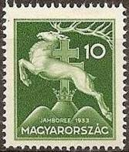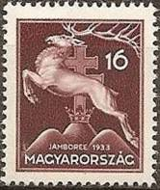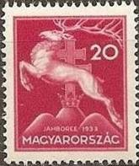
511 512 513
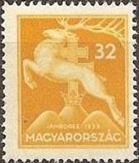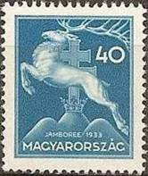
514 515
511 10 (fi) – Сказочный олень, патриарший крест и геральдическая корона (зелёная) - -
512 16 (fi) – Рисунок марки 511 (коричнево-лиловая) - -
513 20 (fi) – Рисунок марки 511 (карминовая) - -
514 32 (fi) – Рисунок марки 511 (коричнево-жёлтая) - -
515 40 (fi) – Рисунок марки 511 (синяя) - -
NN по каталогу Номинал  Michel Ivert марки | Цена по каталогу  GSB (2024 г.) (руб)  чист. гаш. | Цена по каталогу Michel (2015 г.) (евро)  чист. гаш. | Наличие марок, которые  Вы можете приобрести  чист. гаш.
511 462 10 (fi)  512 463 16 (fi)  513 464 20 (fi)  514 465 32 (fi)  515 466 40 (fi) | 75 50  250 150  175 75  600 375  600 250 | 1.5 1.0  5.0 3.0  3.5 1.5  12.0 7.5  12.0 5.0 | 0 0  0 0  0 0  0 0  0 0

1934. Май. Общество филателистов Венгрии. Филателистическая выставка в Будапеште.
Почтовый блок. Печать: глубокая с вод. зн. 9. Зубц. 15. Размер блока: 6,4 х 7,7 см. Тираж: 0,05.
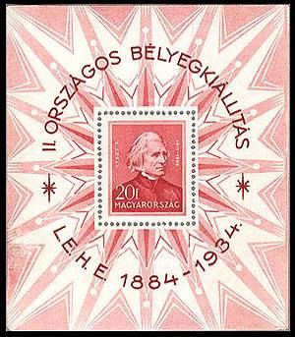

BL 1
BL 1 20 (+70) fi – В блоке марка 495 с изменённым цветом (карминовый, розовый) - -
BL 1U 20 (+70) fi – Рисунок и цвет блока BL 1, без зубцов - -
NN по каталогу Номинал  Michel Ivert марки | Цена по каталогу  GSB (2024 г.) (руб)  чист. гаш. | Цена по каталогу Michel (2015 г.) (евро)  чист. гаш. | Наличие марок, которые  Вы можете приобрести  чист. гаш.
BL1 BL1 20 fi  BL1U - 20 fi | 8500 7000  >> >> | 170.0 140.0  3000.0 - | 0 0  0 0

1935. Апрель. 200 лет со дня смерти верховного князя Ференца II Ракоци (1676-1735).
Печать: глубокая на бумаге с вод. зн. 9. Зубц. 12. Тиражи: 0,4674; 0,1376; 0,4675; 0,1376; 0,1376.
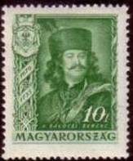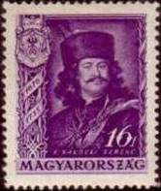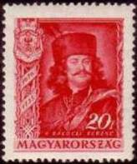
517 518 519
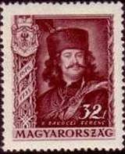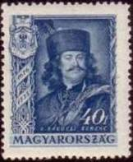
520 521
517 10 fi – Портрет Князя Ференца II Ракоци (Трансильвания), по картине Адама - -
Маньоки (1724) (зелёная)
518 16 fi – Рисунок марки 517 (лиловая) - -
519 20 fi – Рисунок марки 517 (карминовая) - -
520 32 fi – Рисунок марки 517 (лилово-коричневая) - -
521 40 fi – Рисунок марки 517 (синяя) - -
NN по каталогу Номинал  Michel Ivert марки | Цена по каталогу  GSB (2024 г.) (руб)  чист. гаш. | Цена по каталогу Michel (2015 г.) (евро)  чист. гаш. | Наличие марок, которые  Вы можете приобрести  чист. гаш.
517 468 10 fi  518 469 16 fi  519 470 20 fi  520 471 32 fi  521 472 40 fi | 75 25  450 200  125 75  600 375  750 450 | 1.5 0.5  9.0 4.0  2.5 1.5  12.0 7.5  15.0 9.0 | 0 0  1 0  1 0  1 0  0 0

1935. Сентябрь. 300 лет Католического Университета Петера Пазманя в Будапеште.
Печать: глубокая на бумаге с вод. зн. 9. Зубц. 12¼ (522, 524-525), 12 : 12¼ (523, 526-527). Тиражи: 0,1399; 0,4999; 0,1399; 0,4999; 0,1399; 0,1399.
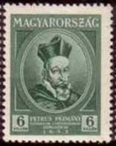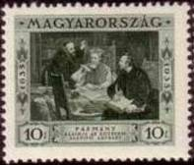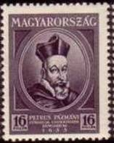
522 523 524
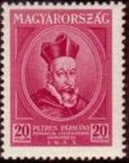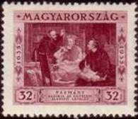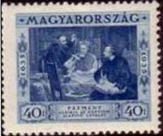
525 526 527
522 6 fi – Портрет Кардинала Петера Пазманя (1570-1637), основоположника универ- - -
ситета (тёмно-сине-зелёная)
523 10 fi – Петер Пазмань подписывает свидетельство об образовании университета - -
(тёмно-зелёная)
524 16 fi – Рисунок марки 522 (тёмно-лилово-серая) - -
525 20 fi – Рисунок марки 522 (лилово-карминовая) - -
526 32 fi – Рисунок марки 523 (коричнево-карминовая) - -
527 40 fi – Рисунок марки 523 (синяя) - -
NN по каталогу Номинал  Michel Ivert марки | Цена по каталогу  GSB (2024 г.) (руб)  чист. гаш. | Цена по каталогу Michel (2015 г.) (евро)  чист. гаш. | Наличие марок, которые  Вы можете приобрести  чист. гаш.
522 473 6 fi  523 474 10 fi  524 475 16 fi  525 476 20 fi  526 477 32 fi  527 478 40 fi | 125 60  25 10  175 100  25 25  300 225  250 225 | 2.5 1.2  0.5 0.2  3.5 2.0  0.5 0.5  6.0 4.2  5.0 4.2 | 0 0  0 0  0 0  0 0  0 0  0 0

1936. Май. Авиапочта. Печать: глубокая на бумаге с вод. зн. 9. Зубц. 12 : 12½.

Тиражи: 5,3378; 3,5457; 0,4442; 0,5222; 0,2392; 0,3943; 0,3268; 0,4978; 0,2309; 0,0784.
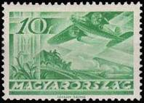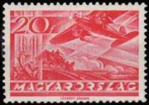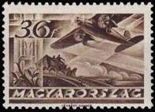
528 529 530
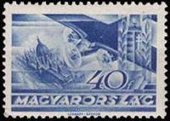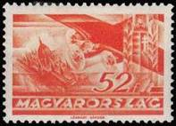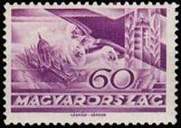
531 532 533
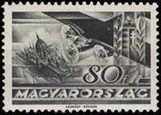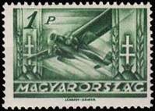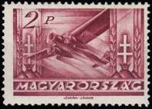
534 535 536
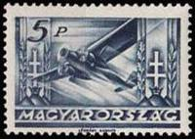
537
528 10 fi – Летящий самолёт «Фоккер Ф VII-3» и почтовая конная повозка (ярко-зелёная) - -
529 20 fi – Рисунок марки 528 (красная) - -
530 36 fi – Рисунок марки 528 (тёмно-коричневая) - -
531 40 fi – Самолёт, пролетающий над зданием Парламента (синяя) - -
532 52 fi – Рисунок марки 531 (оранжевая) - -
533 60 fi – Рисунок марки 531 (фиолетовая) - -
534 80 fi – Рисунок марки 531 (чёрно-оливковая) - -
535 1 Р – Летящий самолёт (зелёная) - -
536 2 Р – Рисунок марки 535 (лилово-карминовая) - -
537 5 Р – Рисунок марки 535 (чёрно-синяя) - -
NN по каталогу Номинал  Michel Ivert марки | Цена по каталогу  GSB (2024 г.) (руб)  чист. гаш. | Цена по каталогу Michel (2015 г.) (евро)  чист. гаш. | Наличие марок, которые  Вы можете приобрести  чист. гаш.
528 av35 10 fi  529 av36 20 fi  530 av37 36 fi  531 av38 40 fi  532 av39 52 fi  533 av40 60 fi  534 av41 80 fi  535 av42 1 P  536 av43 2 P  537 av44 5 P | 50 25  50 25  50 25  50 25  75 25  1000 125  200 25  200 35  250 125  1000 1000 | 1.0 0.5  1.0 0.5  1.0 0.5  1.0 0.5  1.5 0.5  20.0 2.5  4.0 0.5  4.0 0.7  5.0 2.5  20.0 20.0 | 0 1  0 1  0 0  0 0  0 0  0 0  0 0  0 0  0 0  0 0

1936. Сентябрь. 250 лет освобождения крепости Буда войском Карла Лотарингского.
Печать: глубокая на бумаге с вод. зн. 9. Зубц. 12 : 12½. Тиражи: 0,2; 0,2; 0,2; 0,2; 0,2.
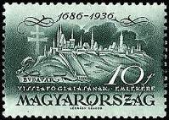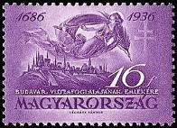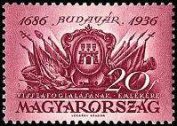
538 539 540
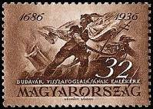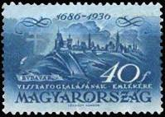
541 542
538 10 fi – Вид на крепость Буда (тёмно-зелёная) - -
539 16 fi – Ангел мира пролетающий над крепостью Буда (фиолетовая) - -
540 20 fi – Герб и знамёна (карминовая) - -
541 32 fi – Воин со знаменем (коричневая) - -
542 40 fi – Рисунок марки 538 (синяя) - -
NN по каталогу Номинал  Michel Ivert марки | Цена по каталогу  GSB (2024 г.) (руб)  чист. гаш. | Цена по каталогу Michel (2015 г.) (евро)  чист. гаш. | Наличие марок, которые  Вы можете приобрести  чист. гаш.
538 479 10 fi  539 480 16 fi  540 481 20 fi  541 482 32 fi  542 483 40 fi | 50 15  300 200  50 15  300 200  300 200 | 1.0 0.2  6.0 4.0  1.0 0.2  6.0 4.0  6.0 4.0 | 0 0  0 0  0 0  0 0  0 0

=====
Конец

